Введение
В течение последних двадцати лет Excel — самый популярный, самый мощный табличный процессор. И ключевые слова здесь не «самый-самый», а табличный процессор.
Excel, во-первых, именно табличный процессор. Причем очень мощный, достаточно универсальный табличный процессор, ориентированный на различные сферы деятельности, то есть инструмент, который позволяет не только создавать таблицы разной степени сложности. Excel (процессор!) легко справляется с различными видами обработки данных: вычислениями, поиском, анализом информации как в таблицах, состоящих из 23 строк, так и в таблицах, состоящих из 23000 и более строк. Разве что во втором случае времени потребуется чуть побольше, но всё равно все будет посчитано, найдено и проанализировано быстрее, чем на калькуляторе или вручную.
Первая глава пособия посвящена краткому описанию интерфейса Microsoft Excel 2007, некоторым отличиям этой версии Excel от предыдущих версий.
Качественная обработка информации компьютерной программой в значительной мере зависит от представления этой информации пользователю. Во второй главе рассмотрены вопросы, связанные с отображением информации в Excel: ввод и форматирование данных. В третьей главе подробно разбираются вычисления в Excel, составляющие основу обработки данных этой программой.
Прежде чем приступить к изложению основных приёмов работы в программе, мы должны сделать несколько предварительных замечаний.
Все примеры, реализованные в предлагаемом пособии, рассмотрены в Microsoft Excel версии 2007. При выполнении этих примеров читателем возможны расхождения в результатах, что объясняется форматом ячеек или настройками параметров программы. При изложении материала мы исходим из того, что в Excel установлены стандартные параметры (параметры «по умолчанию»). Например, во вновь создаваемой рабочей книге Excel по умолчанию имеется три рабочих листа, при нажатии клавиши Enter переход по умолчанию осуществляется на одну ячейку вниз, разделителем целой и дробной частей числа по умолчанию является запятая и так далее. Мы будем специально оговаривать случаи, когда при рассмотрении примера требуется изменение стандартных параметров.
В тексте будут встречаться фразы вроде «Excel вычисляет», «Excel строит диаграмму» и тому подобное. Разумеется, мы отдаем себе отчёт в том, что Excel ничего не вычисляет и ничего не строит: как любая компьютерная программа, Excel лишь «выполняет» реализованные программистами алгоритмы, направленные на обработку данных. Однако, дабы не перегружать текст фразами типа «в результате работы программы мы видим на экране результат вычислений по формуле…», мы вынуждены «одушевлять» Excel, говоря, что «Excel вычисляет» и т.п.
Предлагаемое пособие — не комикс или иная книжка с картинками. Научиться работе в Excel можно не разглядывая приведённые в пособии иллюстрации, а лишь разбирая приведённые в данном пособии примеры от начала и до конца.

Интерфейс Microsoft Excel 2007

Рабочее окно программы
После запуска программы Microsoft Excel 2007 окно программы может иметь вид, показанный на рис. 1.
Рис. 1
Данные, которые обрабатываются Excel, хранятся в рабочих книгах.
При запуске Excel создает и открывает рабочую книгу под названием Книга1. Это название отображается в строке заголовка. После сохранения рабочей книги в файл на диск или при открытии файла рабочей книги, хранящегося на диске, в строке заголовка будет отображаться имя файла.
Кнопка Microsoft Office заменяет меню Файл предыдущих версий Excel. С ее помощью можно получить доступ к таким основным командам для работы с документами, как Открыть, Сохранить, Печать и другим, а также можно настроить параметры программы, редактировать свойства файлов и т. д.
Панель быстрого доступа расположена над лентой и содержит наиболее часто используемые команды. По умолчанию панель быстрого доступа содержит команды Сохранить, Отменить и Повторить (или Вернуть), однако на нее можно поместить любые команды.

Лента
Под командой Excel мы понимаем действие, выполняемое программой в ответ на щелчок мыши по соответствующей командной кнопке. Все команды Excel 2007 собраны в единый блок, называемый лентой (рис. 2).
Лента состоит из вкладок. Каждая вкладка относится к определенной категории работ, выполняемых в приложении Excel. Для просмотра команд на каждой вкладке необходимо щелкнуть эти вкладки в верхней части ленты. Первая слева вкладка — вкладка Главная — содержит наиболее часто используемые команды.
Отметим, что набор вкладок меняется в зависимости от объекта, с которым в настоящий момент ведётся работа. Так, если вы работаете с диаграммой или сводной таблицей, на ленте отображаются вкладки, содержащие команды, применимые к этим объектам.
Команды объединены в небольшие связанные группы. Например, команды форматирования ячеек объединены в группы Шрифт, Выравнивание, Число.
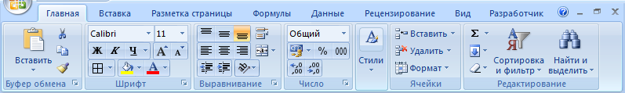
Вкладки
Группы
Командные кнопки

Кнопки вызова диалогового окна или области задачи
Двухрежимная командная кнопка со списком дополнительных команд
Кнопки-меню

Рис. 2
В тексте пособия названия команд Excel выделяются полужирным шрифтом. Например, фраза «для применения курсивного начертания выполните команду Главная — Шрифт — Курсив» означает, что вам следует щелкнуть кнопку Курсив, расположенную в группе Шрифт на вкладке Главная.
Рис. 3 | Отметим, что при наведении курсора мыши на кнопку эта кнопка «подсвечивается» и появляется подсказка, содержащая название и описание команды, а также комбинацию кла-
виш, выполняющую данную команду (если таковая комбинация имеется — см. рис. 3).
Некоторые команды можно выполнить, щелкнув соответствующую кнопку-меню и выбрав команду из раскрывающегося списка. На ленте также присутствуют так называемые «двухрежимные кнопки»: например, щелчок по «основной» части кнопки Вставить приводит в вставке в документ содержимого буфера обмена, щелчок по части кнопки, представляющей значок раскрывающегося списка, приводит к появлению списка дополнительных команд. В этом случае мы будем писать «выполните команду Вставить значения из списка Главная — Буфер обмена — Вставить».
Команды, наиболее часто используемые при работе с объектом, могут быть выполнены при помощи контекстного меню объекта, которое вызывается при нажатии на объекте правой кнопки мыши, причём контекстное меню ячейки состоит из двух секций, одна из которых содержит командные кнопки форматирования ячейки, а вторая — список команд (рис. 4).
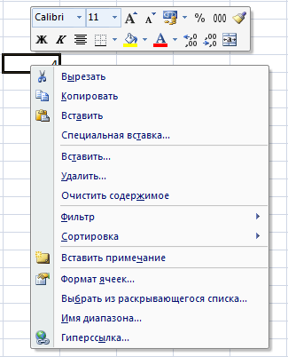  Рис. 4 | Рис. 5
Выполнение ряда команд приводит к появлению диалоговых окон или областей задачи, в которых происходит определение параметров, выполнение других операций, необходимых Excel для выполнения выбранной команды. Названия диалоговых окон, областей задачи и командных кнопок в диалоговых окнах приводятся полужирным шрифтом. Названия элементов диалоговых окон даны курсивом; значения параметров, определяемые в диалоговых окнах, приводятся разреженным шрифтом. На рис. 5 показана область задачи «Буфер обмена», которая позволяет программам пакета Microsoft Office использовать до 24 «карманов» для обмена информацией между собой; другим программам Windows доступен только последний «карман».
Данные, которые вводятся в ячейки рабочего листа Excel, набраны шрифтом Calibri, поскольку этот шрифт является стандартным в Excel.

Область рабочей книги
При работе в Excel основную часть экрана занимает область рабочей книги; на рис. 6 показаны её основные элементы.
Рис. 6
В Microsoft Excel файл, с которым вы работаете и где храните данные, называется рабочей книгой. Каждая рабочая книга может содержать несколько листов, причём одна книга может содержать листы различных типов: рабочие листы и листы диаграмм. Открывая, закрывая или сохраняя рабочую книгу Excel, вы тем самым открываете, закрываете или сохраняете файл рабочей книги.
По умолчанию во вновь создаваемой рабочей книге имеется три рабочих листа с именами Лист1, Лист2, Лист3, которые приведены на ярлычках в нижней части области рабочей книги. Для перехода к другому листу рабочей книги следует щелкнуть мышью на его ярлычке. Рядом с ярлычками рабочей книги находится ярлычок добавления рабочего листа (рис. 6). Другие операции с листами рабочей книги удобней всего выполнять при помощи соответствующего контекстного меню.
Листы состоят из столбцов, строк и ячеек. Именно эта сетка видна при открытии книги.
Каждый рабочий лист Microsoft Excel 2007 содержит 16384 столбцов и 1048576 строк. У каждого столбца вверху есть буквенный заголовок. Первые 26 столбцов обозначаются буквами латинского алфавита от A до Z, после буквы Z в качестве имён используются последовательности букв AA, AB, AC и т.д. до 16 384-го столбца с заголовком XFD. Заголовками строк являются числа от 1 до 1048576 (рис. 7).
Буквенные заголовки столбцов и численные заголовки строк информируют пользователя, в какой части листа он находится при выборе ячейки. Заголовки столбца и строки вместе образуют адрес ячейки, также называемый ссылкой на ячейку (например, A1, D6, XFD1048576 — см. рис. 7).
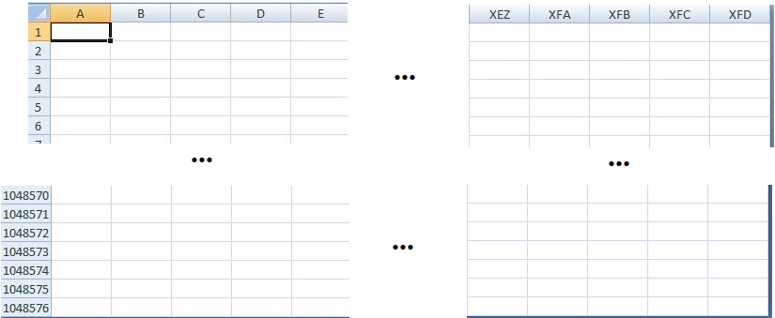
Ячейка А1
Ячейка D6
Ячейка XFD1048576
Рис. 7
Одна из ячеек рабочего листа является активной (она обведена толстой рамкой). Во вновь созданной рабочей книге таковой является ячейка А1 на листе Лист1. Если вы открываете существующий файл рабочей книги, то «стартуете» с того места, в котором закончили (и сохранили!) работу.
Замечание. Рабочие листы предыдущих версий Microsoft Excel содержали 256 столбцов (с именами от A до IV) и 65536 строк. Excel позволяет открывать рабочие книги, сохранённые в предыдущих версиях, но рабочие листы таких книг будут иметь старые размеры до тех пор, пока вы не сохраните рабочую книгу как книгу Excel 2007.
Обратно, Excel 2007 позволяет сохранять рабочие книги для использования в предшествующих версиях программы, но рабочие листы при этом «получают» старые размеры. То есть информация, хранящаяся за пределами 256-го столбца и 65536 строки, может быть утеряна. | 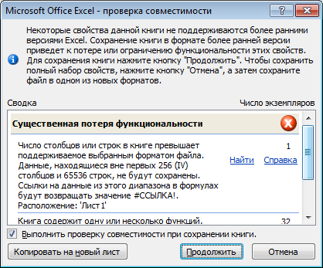  Рис. 8
Отметим, что в таких случаях Excel выводит на экран соответствующее предупреждение (рис. 8).

Перемещение по рабочему листу
Вводить новые данные на лист Excel, редактировать имеющиеся, форматировать можно только в активной ячейке. Для того чтобы сделать активной другую ячейку выполните одно из следующих действий:
- щелкните мышью в ячейке, которую собираетесь сделать активной;
- воспользуйтесь клавишами (и комбинациями клавиш) управления курсором:
- клавиши-стрелки делают активной ячейку в выбранном направлении;
- клавиши Page Up, Page Down перемещают активную ячейку в том же столбце на один экран вверх, вниз соответственно (зависит от разрешающей способности экрана);
- клавиша Home перемещает активную ячейку в первый столбец строки;
- если справа от активной ячейки имеются ячейки с данными, то комбинация клавиш Ctrl—стрелка вправо сделает активной ячейку правой границы области данных, расположенную в той же строке; если данных справа нет, то вы попадёте в последний столбец рабочего листа;
- аналогично действуют комбинации Ctrl с другими клавишами-стрелками;
- и, наконец, комбинация клавиш Ctrl—Home вернёт вас в ячейку А1, где бы вы ни находились;
- клавиша Enter по умолчанию делает активной ячейку, расположенную строчкой ниже, клавиша Tab — на один столбец вправо от активной ячейки;
- введите адрес нужной ячейки в области имён (рис. 6).
Адрес активной ячейки отражается в области имени.
Замечания. 1. Полосы прокрутки именно прокручивают изображение на экране, не меняя положение активной ячейки.
2. Комбинации клавиш Ctrl — Page Up (Page Down) делают активным предыдущий (соответственно, следующий) лист рабочей книги.
3. Если активной является, к примеру, одна из ячеек первой строки, то нажатие клавиши стрелка вверх не приводит ни к каким действиям.

Выделение диапазонов
Целый ряд операций в Excel, таких как форматирование ячеек, вычисления, копирование в буфер обмена и ряд других удобнее выполнять над диапазоном ячеек. Диапазоны ячеек в Excel бывают двух видов: смежные и несмежные.
Под смежным диапазоном понимают выделенную область расположенных рядом ячеек. Для того чтобы выделить смежный диапазон при помощи мыши, выполните следующую последовательность действий:
1. Наведите курсор на ячейку, которая должна быть одним из углов диапазона, например, левым верхним (ячейка А4 на рис. 9 А).
2. Удерживая левую кнопку мыши нажатой, перемещайте курсор к противоположному углу диапазона, например, к правой нижней ячейке (ячейка D9 на рис. 9 Б). При этом обратите внимание на то, что в процессе выделения в области имён будет указываться размер диапазона и будут «подсвечиваться» заголовки строк и столбцов, попадающие в диапазон.
А | Б
Рис. 9
Выделять диапазон при помощи мыши можно начиная с любого его угла, например, в рассматриваемой таблице — с ячейки А9 до D4. Ссылка на диапазон при этом не меняется.
Ещё один способ выделения диапазона при помощи мыши заключается в следующем. Сделайте активной одну из угловых ячеек диапазона (в нашем примере — А4). Затем переместитесь к ячейке, которая будет противоположным углом диапазона (D9) и, удерживая нажатой клавишу Shift, щелкните на ней мышью.
Обратите внимание, что одна из ячеек выделенного диапазона (с которой начиналось выделение) остаётся активной. Перемещение по диапазону с сохранением выделения выполняется при помощи клавиш Enter, Shift — Enter, Tab, Shift — Tab на одну ячейку вверх, вниз, влево, вправо соответственно. Нажатие любой клавиши управления курсором или щелчок мышью в любом месте листа снимают выделение.
Диапазон имеет ссылку, образованную из ссылок на ячейки, одна из которых является левым верхним, а другая — правым нижним углом диапазона, разделённых двоеточием. Например, диапазон выделенный на Рис. 9 Б имеет ссылку A4:D9. Ссылка на диапазон не зависит от способа его выделения.
Нередко для выделения диапазонов удобнее пользоваться клавиатурой. Для этого:
1. Сделайте активной ячейку, которая будет одним из углов диапазона.
2. Удерживая нажатой клавишу Shift, при помощи клавиш управления курсором, выделите нужный диапазон. Как правило, это комбинации клавиш Shift—Ctrl—стрелка вправо и Shift—Ctrl—стрелка вниз.
Несмежный диапазон представляет собой объединение нескольких различных диапазонов. Выделение несмежного диапазона при помощи мыши осуществляется следующим образом.
Выделите мышью первую составляющую диапазона одним из описанных выше способов. Затем, удерживая нажатой клавишу Ctrl, выделяйте остальные составляющие диапазона (рис. 10).
Ссылка на такой диапазон задаётся перечислением составляющих диапазонов, разделённых точкой с запятой: A4:D9;A13:D18 для диапазона, приведённого на рис.10. | 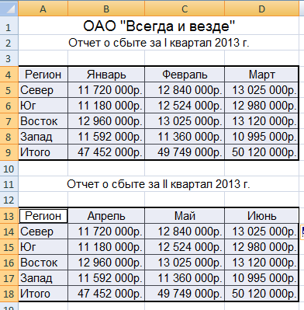  Рис. 10

Ввод и форматирование данных

Предварительные замечания
Данные, которые обрабатывает Excel, хранятся в ячейках рабочего листа и различаются по категории и по типам.
В ячейку можно ввести две категории данных:
- константу или постоянное значение — это данные в виде числа, даты или текста, вводимые и изменяемые пользователем;
- формула — начинающаяся со знака равенства (=) последовательность констант, ссылок на ячейки и диапазоны, функций и операторов, по которой из заданных значений вычисляется новое. Создание формул и организацию вычислений мы рассмотрим в следующей главе.
Тип данных определяется диапазоном значений и набором вычислительных операций, выполняемых над данными. В Excel определены четыре типа данных:
- Число — в Excel предусмотрен следующий диапазон для чисел:
от −1,79769313486231 ⋅ 10³⁰⁸ до −4,94065645841247 ⋅ 10⁻³²⁴ для отрицательных и от 4,94065645841247 ⋅ 10⁻³²⁴ до 1,79769313486232 ⋅ 10³⁰⁸ для положительных чисел.
Разделителем целой и дробной части числа является символ «запятая» («,»).
Значащими являются только первые пятнадцать цифр.
- Дата – время — в ячейке может храниться дата в диапазоне от 1 января 1900 года до 31 декабря 9999 года и (или) время суток.
- Текст — в ячейке может храниться текст до 32767 символов.
- Логическое значение — ячейка может хранить два логических значения: ИСТИНА или ЛОЖЬ.
Набор операций, выполняемых над данными каждого типа, мы рассмотрим в следующей главе.
Данные (константы и формулы) могут вводиться как непосредственно в активную ячейку, так и в строку формул (см. рис. 6). Для редактирования данных при вводе используйте клавишу BackSpace (удаление символа перед курсором). Ввод данных в ячейку обычно заканчивается нажатием клавиши Enter (по умолчанию активной становится ячейка, расположенная ниже). Также ввод может быть закончен нажатием клавиши Tab (активной становится ячейка, расположенная справа) либо любой клавиши управления курсором. До тех пор, пока не завершён ввод в ячейку (то есть пока не нажата какая-либо из указанных клавиш) можно отказаться от ввода, нажав клавишу Esc. Отметим особо, что пока не завершён ввод в ячейку, Excel блокирует выполнение практически всех команд.
Если в ячейку вводилась формула, то после ввода в ячейке отображается результат её вычисления или, если вычисления не могут быть произведены — сообщение об ошибке (см. следующую главу).
Форматом ячейки называется набор параметров (вид числа, выравнивание, параметры шрифта, границы и заливки), определяющих отображение значения в ячейке. Числовое значение, отображаемое в ячейке, может отличаться от введённого, в зависимости от формата. Увидеть значение, введённое в ячейку «как оно есть» (за исключением, пожалуй, числа, отображаемого в соответствии с форматом ячейки как дата – время или значения в ячейке, к которой применён процентный формат) или формулу можно в строке формул или начав редактирование в ячейке.
Замечания. 1. По умолчанию к ячейке применён формат «Общий» при котором число отображается в десятичной записи. При использовании форматирующих символов формат ячейки изменяется и сохраняется до его отмены или переопределения. Повторим, что вводимые числа отображаются в соответствии с форматом, применённым к ячейке.
2. Excel поддерживает большое количество собственных и определённых пользователем форматов отображения данных. Во введённой в ячейку последовательности символов Excel пытается в первую очередь распознать число, а затем дату в каком-нибудь из доступных ему форматов. В случае неудачи Excel считает введённую последовательность символов текстом.
3. По умолчанию вводимые числа и даты выравниваются по правой границе ячейки, текст — по левой границе, логические значения — по центру.
Приступим к рассмотрению особенностей, связанных с вводом в ячейку констант различных типов.

Ввод и форматирование чисел

Ввод чисел
Замечание. На рисунках, иллюстрирующих ввод в Excel, слева представлена ячейка в момент ввода (вертикальная чёрточка после числа — это «пойманный» в момент появления мигающий текстовый курсор), справа — результат ввода в ячейку.
Числа вводятся в привычном нам позиционном представлении десятичными цифрами: 0, 1, …, 9.
Разделителем целой и дробной части числа является символ «запятая» («,»).
Признаком отрицательного числа является символ «минус» («-»), расположенный перед числом.
А вот «0 целых» можно не вводить — Excel добавит его самостоятельно — но десятичная запятая должна быть введена обязательно.
Если мы хотим подчеркнуть, что число положительное, поставив перед ним при вводе символ «плюс» («+»), то Excel этот плюс отбросит.
Также отбрасываются незначащие нули в целой и дробной частях числа.
При стандартной ширине столбца Excel в ячейке умещается 8 букв и цифр, отображаемых шрифтом Calibri 11 пунктов. Если количество цифр в числе больше восьми (но меньше 15), то Excel отображает число следующим образом.
Если целая часть числа содержит от 9 до 11 цифр, то Excel увеличивает ширину столбца так, чтобы отображалась целая часть числа. | 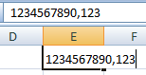 | 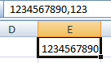
Дробная часть числа при этом скрывается (см. строку формул). Для отображения в ячейке числа целиком следует изменить ширину столбца.
Если целая часть числа содержит 12 и более цифр, то число в ячейке отображается в экспоненциальном формате. | 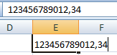 | 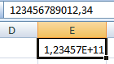
Замечание. Всякое число R может быть представлено в виде $R=M⋅{\text{10}}^{n}$, где M такое, что $1≤\left|M\right|<\text{10}$ — мантисса числа, n — порядок числа. При вводе числа в ячейку в памяти компьютера хранятся мантисса (в Excel — до 15 цифр) и порядок числа (в Excel $n∈[−\text{324}; \text{308}]$ — см. определение числового типа данных). Представление числа в ячейке в виде MEn называется экспоненциальным (или научным) форматом.
Это означает, что если число содержит более 15 значащих цифр, то «лишние» цифры заменяются | 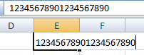 | 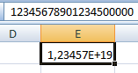
нулями в целой части числа и отбрасываются в дробной части.

Форматирование чисел при вводе
Во время ввода данных в ячейку Microsoft Excel проверяет соответствие этих данных какому-либо из встроенных числовых форматов. Если соответствующий формат найден, то он присваивается данным. При вводе чисел в Excel допускается использование следующих форматирующих символов:
«пробел» Формат с разделителями. Каждые три цифры в целой части числа отделяются пробелом. | 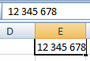 | 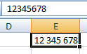
«Е» или «е» (латинское) Экспоненциальный формат (см. выше). После буквы возможно использование символа «минус» для обозначения отрицательного порядка числа. | 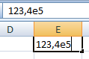  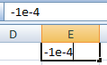 | 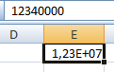  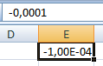
«р.» Денежный формат. По умолчанию:  - число отображается в ячейке с разделителями в целой части числа; | 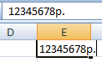 | 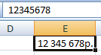
- если введена дробная часть числа, то отображаются только две десятичные цифры (копейки); | 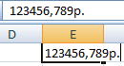 | 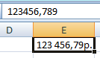
- отрицательное число отображается красным цветом. | 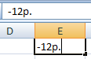 | 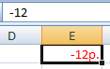
«%» Процентный формат. Значение, вводимое в такую ячейку, отображается как количество процентов. При этом в самой ячейке хранится и, соответственно, участвует в вычислениях сотая часть отображаемого числа. | 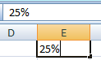 | 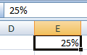
«/» Дробный формат. Используется для представления значения в ячейке в виде обыкновенной (рациональной) дроби. Целая часть отделяется от дроби пробелом. Во избежание ввода дробей в формате даты следует вводить все дроби как смешанные (0 2/5) | 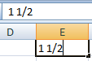  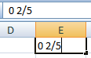  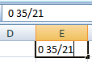 | 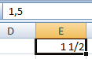  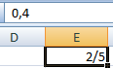  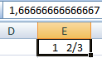

Форматирование чисел при помощи команд Excel
На рис. 11 показаны командные кнопки ленты Excel, позволяющие изменить числовой формат ячеек.
Рис. 11
Вы можете выбрать подходящий формат из списка Числовой формат (рис. 12 А) или воспользоваться вкладкой Число диалогового окна Формат ячеек (на рис. 12 Б показано, как установить формат, отображающий отрицательные числа красным цветом).
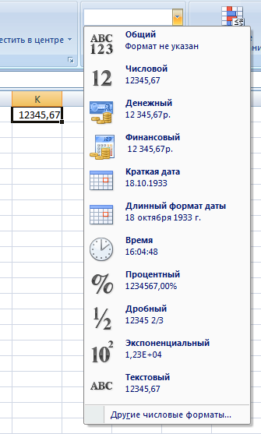 | 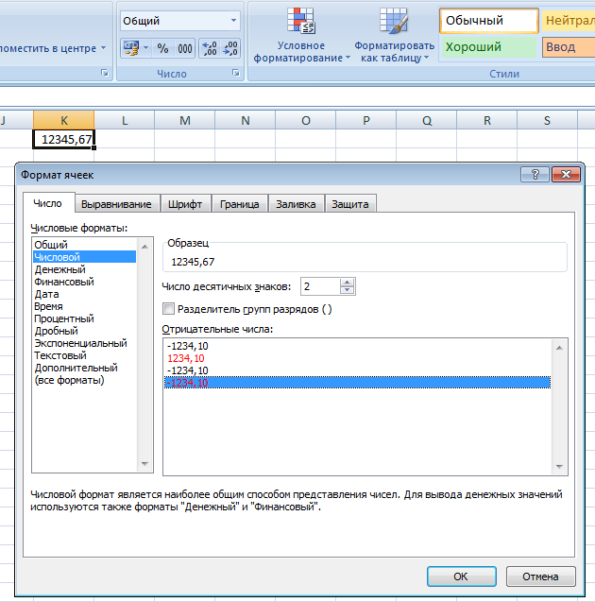
А | Б
Рис. 12

Ввод и форматирование даты и времени

Предварительные замечания
Может показаться странным, что предложение Разделителем целой и дробной части числа является символ «запятая» («,») в определении числового типа данных выделено полужирным. Тем не менее, достаточно распространённой ошибкой при вводе числа является случайный ввод точки в качестве разделителя целой и дробной части числа (рис. 13 А). Результат такой ошибки показан на рис. 13 Б. Попытка исправить ошибку, введя в эту же ячейку правильное значение (рис. 13 В) приводит к результату, показанному на рис. 13 Г.
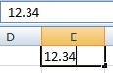 | 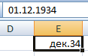 | 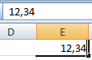 | 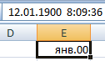
А | Б | В | Г
Рис. 13
Кроме этого, существует огромное количество информационных систем, в которых разделителем целой и дробной части числа является именно точка. Импорт таких данных через буфер обмена может привести к подобным ошибкам: на рис. 14 Б показан результат вставки в Excel «числовых» данных из документа Word, фрагмент которого приведён на рис. 14 А. Более того, Excel вычислит среднее значение величин 12.10, 12.45 и 12.34 (см. активную ячейку на рис. 14 Б и формулу в строке формул).
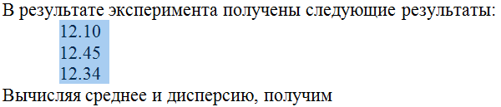 | 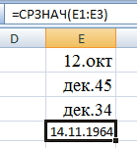
А | Б
Рис. 14
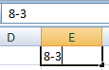 | 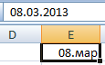
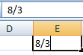 | 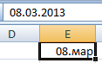
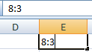 | 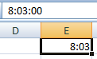
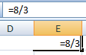 | 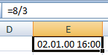
Рис. 15
К подобным неожиданным результатам могут привести неуклюжие попытки вычисления разности и частного (см. первые три строки на рис. 15: ввод в левом столбце и результат ввода в правом). И даже немедленная попытка пересчитать в той же ячейке, например, частное даёт примерно такой же результат (см. четвёртую строку на рис. 15).
Рассмотренным случаям можно дать следующее объяснение.
Мы уже отмечали (см. п. 2 Замечания на стр. 17), что если Excel не может распознать во введённой в ячейку последовательности символов число, он пытается распознать и отобразить в ячейке дату или время суток. При этом за ячейкой «закрепляется» соответствующий формат отображения данных вплоть до переопределения этого формата (см. п. 1 того же Замечания). При этом, строго говоря, отображая в ячейке дату или время, Excel, на самом деле, хранит в этой ячейке положительное число. Но это число преобразовывается в дату-время (повторимся: в соответствии с заданным форматом) по следующему правилу:
- целая часть введённого числа используется для расчёта даты, считая от 1 января 1900 года;
- дробная — для расчёта времени суток, отвечающего этой части числа.
Поэтому (см. рис. 13 В — Г) при вводе в ячейку Е1 числа 12,34, в ячейке оказывается значение 12.01.1900 8:09:36 — 8 часов 9 минут 36 секунд составляют 0,34 часть суток!
Для исправления возникшей ошибки следует применить к такой ячейке один из числовых форматов и, если необходимо, повторить ввод данных (константы или формулы) в эту ячейку.

Ввод даты и времени
Дата может быть введена как день*месяц*год или год*месяц*день, где:
- день вводится цифрами;
- месяц вводится цифрами или вводится полное название месяца в именительном(!) падеже (январь, февраль и т.д.) | 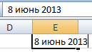 | 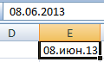
или сокращенное до трёх букв название месяца (янв, фев и т.д.) как прописными, так и строчными буквами; | 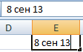 | 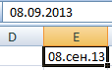
- год вводится четырьмя или двумя последними цифрами; если год введён двумя цифрами, то по умолчанию он считается годом между 1930 и 2029.;
- вместо звёздочки «*» подставляется один из символов-разделителей компонент даты: точка «.», дефис (минус) «-», символ дроби (прямой слеш) «/» или, если месяц вводится буквами, «пробел».
точка | 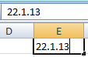 | 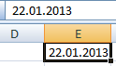
дефис | 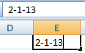 | 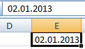
слеш | 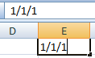 | 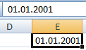
Замечание. Указанные символы являются именно разделителями компонент даты: после даты ни один из указанных символов не ставится!
Возможно использование различных разделителей. | 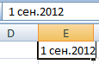 | 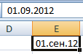
Хранящаяся в ячейке Excel дата должна содержать все три компоненты. При этом:
- если при вводе пропущен год, то Excel добавит в дату текущий год, то есть год, установленный на системных часах компьютера; | 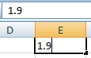 | 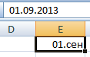
- если при вводе пропущен день месяца, то в дату добавляется первое число. | 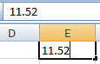 | 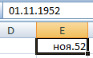
Время суток вводится в последовательности часы:минуты:секунды.
Компоненты времени вводятся цифрами. Их разделителем является двоеточие «:». | 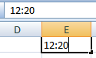 | 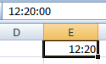
Секунды при вводе можно опустить: в этом случае по умолчанию к времени добавляется 0 секунд.
Если в ячейку вводятся одновременно дата и время, то они разделяются пробелом. | 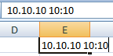 | 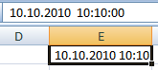

Форматирование даты и времени
На приведенных выше иллюстрациях ввода даты и времени показано, как в ячейке Excel отображаются данные в зависимости от введённой в ячейку информации. Для применения к ячейке других встроенных форматов даты и времени щелкните кнопку вызова на экран диалогового окна Формат ячейки в группе Главная — Число (рис. 11).
В диалоговом окне Формат ячеек на вкладке Число в списке Числовые форматы выберите категорию формата Дата (рис. 16 А) или Время (рис. 16 Б) и в списке Тип выберите нужный формат представления данных. В разделе Образец будет показано, как представляется информация в ячейке в соответствии с выбранным форматом.
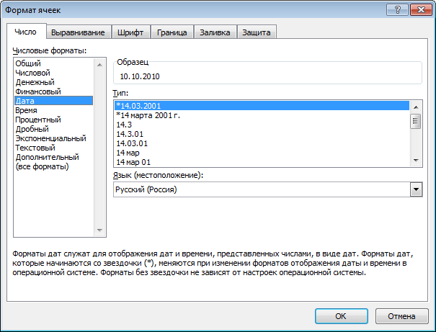 | 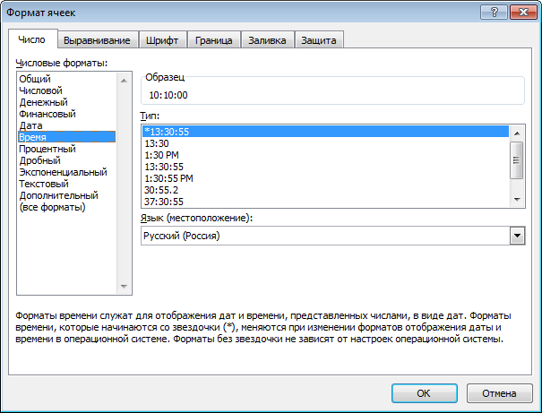
А | Б
Рис. 16

Пользовательские форматы представления данных
Помимо встроенных форматов представления данных вы можете использовать собственные, пользовательские форматы. Для этого в диалоговом окне Формат ячеек выберите категорию (все форматы) и введите необходимый Тип формата (рис. 17). Щелкните кнопку ОК, и данные в ячейке отобразятся в соответствии с определённым вами форматом (рис. 18).
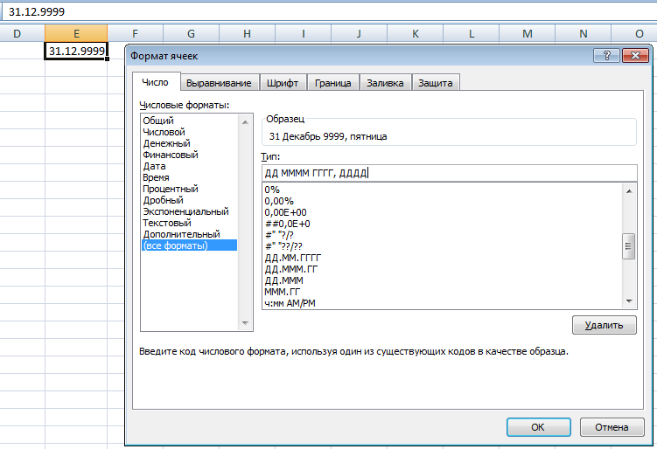
Рис. 17
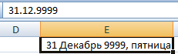
Рис. 18
Полная информация о создании пользовательских типов данных приведена в справочной системе Excel.
Замечание. Нередко случается так, что в ячейку введено правильное значение, но отображаются символы диез (# — см. рис. 19 А). Это происходит потому, что ширины столбца недостаточно, чтобы отобразить введённое значение в соответствии с применённым к ячейке форматом.
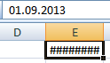 | 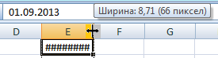 | 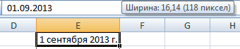
А | Б | В
Рис. 19
Для изменения ширины столбца наведите курсор мыши на границу между заголовками столбцов. Курсор мыши примет вид двунаправленной стрелки (рис. 19 Б). Удерживая левую кнопку мыши нажатой, установите нужную ширину столбца (рис. 19 В). Изменить ширину столбца можно, выполнив команду Ширина столбца из списка Главная — Ячейки — Формат. В появившемся диалоговом окне Ширина столбца введите требуемое значение параметра (ширина столбца указывается в количестве символов шрифта Calibri размером 11 пунктов).
Аналогично изменяется высота строки, если это необходимо.

Ввод текста
Повторим сказанное в замечании 2 раздела 2.1: если Excel не может распознать во введённой в ячейку информации число или дату в одном из известных Excel форматов, то эта информация считается текстовой константой (текстом). Исключение составляют слова «ИСТИНА» и «ЛОЖЬ»: они понимаются как логические значения.
Замечание. Иногда может оказаться, что введенный в ячейку текст перекрывается данными, расположенными в соседней ячейке (рис. 20 А). Разумеется, текст из ячейки никуда не удаляется. В ячейке, напомним, может содержаться до 32767 символов текста, а введено гораздо меньше (см. строку формул). Для полного отображения текста следует изменить ширину столбца или воспользоваться командой Перенос текста (см. рис. 20 Б и далее раздел 2.6.2).
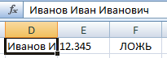 | 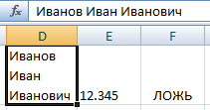
А | Б
Рис. 20

Редактирование в ячейке
Если в ячейку введены ошибочные данные, вы можете отредактировать их. Для перехода в режим редактирования выполните одно из следующих действий:
- двойной щелчок мышью на ячейке;
- щелчок мышью в строке формул;
- нажмите функциональную клавишу F2.
В первых двух случаях текстовый курсор, указывающий место редактирования, появится в месте щелчка мышью, в последнем случае — в конце ячейки. Если ячейка содержит формулу, то формула становится доступной для редактирования.
Далее используйте:
- клавиши управления курсором для перемещения в ячейке;
- клавиши управления курсором в сочетании с Shift для выделения данных;
- клавиши Delete и BackSpace для удаления символа после курсора и перед курсором соответственно;
- клавиши Enter и Tab для подтверждения изменений;
- клавишу Esc (до нажатия Enter и Tab) для отказа от изменений и восстановления исходного значения.

Выравнивание данных

Рекомендации по оформлению таблиц
В дальнейшем мы будем иллюстрировать изложение таблицами. Под таблицей будем понимать часть листа, заполненную данными. При создании таблиц мы будем придерживаться следующих рекомендаций:
- На одном листе должна располагаться одна таблица.
- Текст, который в «бумажном» варианте таблицы занимает одну ячейку, должен вводиться в одну ячейку листа.
- Заголовки столбцов выравниваются по центру ячейки (или ячеек, если заголовок применяется к нескольким столбцам таблицы).
- Текст в остальных строках выравнивается по левой границе ячейки (выравнивание по умолчанию — см. замечание 3 раздела 2.1).
- Числа в каждом столбце должны быть приведены к одной единице измерения; сама единица измерения при этом указывается в заголовке столбца.
- Числа и даты выравниваются по правой границе ячейки (выравнивание по умолчанию — см. замечание 3 раздела 2.1) и имеют одинаковый формат в пределах столбца. В частности, числа должны быть выровнены «по десятичной запятой», то есть количество цифр после десятичной запятой у всех цифр столбца должно быть одинаковым. В этом случае упрощается визуальное сравнение чисел. Сравните Рис. 21 А — В (то есть выберите лучший), где удобней сравнивать числа (например, выбрать большее число).
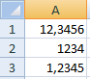 | 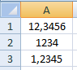 | 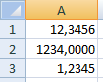
А | Б | В
Рис. 21

Выравнивание данных в ячейках
На рис. 22 показаны командные кнопки ленты Excel (группа Выравнивание вкладки Главная), позволяющие управлять выравниванием в ячейках.
Рис. 22
Если над ячейкой выполнялись какие-либо операции по выравниванию, то соответствующие кнопки ленты «подсвечиваются» (кнопки По нижнему краю, По центру, Объединить и поместить в центре на рис. 23).
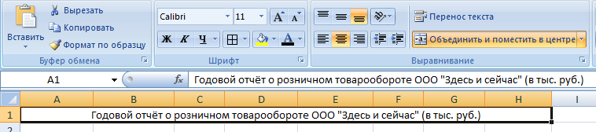
Рис. 23

Форматирование шрифта, границ, заливки
На рис. 24 показаны командные кнопки ленты Excel (группа Выравнивание вкладки Главная), позволяющие форматировать шрифт, определять границу и цвет заливки ячеек.
Рис. 24
Отметим, что при вводе или редактировании данных в ячейке на ленте заблокированы практически все кнопки, за исключением командных кнопок управления шрифтом (рис. 25), кнопок работы с буфером обмена и кнопки Автосумма, позволяющей вставить функцию в формулу.
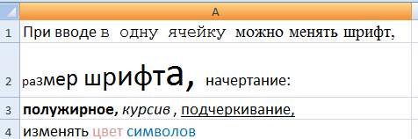
Рис. 25

Создание последовательности данных (Автозаполнение)
На практике часто приходится заполнять соседние ячейки последовательными значениями (№ п/п, даты, месяцы и т.п.). Такая операция в Excel носит название автозаполнение и реализуется следующим образом.
1. Заполнение интервала перетаскиванием. Введите в ячейку А1 число 1 и сделайте активной эту ячейку. Правый нижний угол рамки вокруг активной ячейки (диапазона ячеек) называется маркер заполнения. При наведении на маркер заполнения курсор мыши примет вид «чёрного крестика» (рис. 26).
Рис. 26
Перетащите, удерживая нажатыми клавишу Ctrl и левую кнопку мыши одновременно, маркер заполнения вниз. Рядом с маркером заполнения появится информационное окошко, в котором будет отображаться последнее число из интервала (рис. 27 А). Когда вы отпустите кнопку мыши, интервал будет заполнен данными (рис. 27 Б).
 | 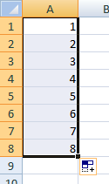
А | Б
Рис. 27
Замечание. При создании последующих последовательностей использование клавиши Ctrl не требуется.
2. Заполнение интервала двойным щелчком. Введите в соседние ячейки значения 1 и 4 и выделите эти ячейки (рис. 28 А). Если теперь выполнить двойной щелчок на маркере заполнения, то Excel заполнит данными интервал той же длины, что и интервал слева (рис. 28 Б).
 | 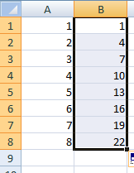
А | Б
Рис. 28
3. Другие примеры Автозаполнения. На рис. 29 показаны другие примеры последовательностей:
- в столбце С интервал заполнен последовательными значениями дат;
- в столбцах D:Е создана последовательность из полных и сокращённых до 3 букв названий месяцев;
- в столбцах F:G — последовательность полных и сокращённых до 2 букв названий дней недели;
- в столбце Н — последовательность времени с шагом 1 час (по умолчанию);
- в столбцах I:J — последовательность порядковых чисел;
- Excel исходит из того, что «кв.» (также как и «кварт.») — сокращения от слова «квартал», и знает, что в году 4 квартала (см. столбец К).
Во всех перечисленных случаях последовательность создаётся только по первому значению и может начинаться с любого элемента последовательности.
- в столбцах L:M Excel создает последовательности дат и времени с приращением 4 дня и 15 минут соответственно. В таких случаях (как и в п. 2 этого раздела) требуется задать два начальных значения, определяющих приращение;
- в столбцах N и О созданы последовательности текстовых значений по трём и четырём первым значениям соответственно.
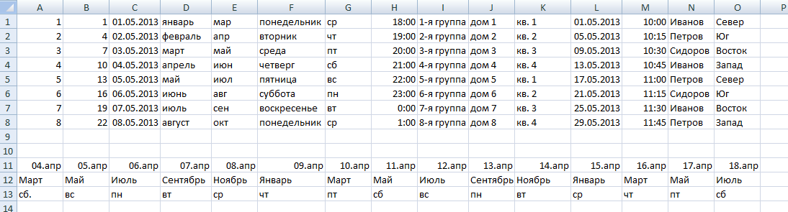
Рис. 29
Последовательности можно создавать не только в столбцах, но и строках (см. строки 11:13 на рис. 29).

Вычисления в Excel
Вычисление — это процесс выполнения расчётов по формулам. Формулы Excel являются удобным средством работы с данными рабочего листа. С их помощью можно выполнять различные операции над данными рабочего листа, такие как сложение, умножение, сравнение и т.д. Благодаря формулам на рабочем листе появляются вычисленные значения.
Понимание, осознание того, что вычисления в Excel выполняются по формулам, является основным для успешной и эффективной работы с программой.

Формулы Excel: основные понятия
Общий вид формулы Excel следующий:
=выражение
Формула в ячейке всегда начинается со знака равенства «=».
Помимо знака равенства ввод формулы в ячейку можно начинать со знаков «+» или «-». После окончания ввода формулы Excel подставит знак равенства.
Если ввод формулы начинается со вставки функции при помощи Мастера функций, то Excel сразу начинает такую формулу со знака равенства.
Выражение является записью математического выражения по правилам Excel и определяет способ вычисления значения, которое будет отображаться в ячейке после окончания ввода формулы. Если значение выражения не может быть вычислено, в ячейке появляется сообщение об ошибке (начинается с символа диез «#»).
Выражение состоит из операторов и значений.
Операторы определяют операции и порядок их выполнения. В следующей таблице приведены символы, обозначающие операцию и очерёдность (приоритет) выполнения операций в формуле.
Символ | Операция | Приоритет
Арифметические операторы. Результат — число.
- | изменение знака числа (стоит перед значением) | 1
% | деление числа на сто (стоит после значения) | 2
^ | возведение в степень | 3
* | умножение | 4
/ | деление | 4
+ | сложение | 5
- | вычитание | 5
Оператор текста. Результат — текст.
& | соединение двух строк (конкатенация) | 6
Операторы сравнения. Результат — логическое значение.
= | равно | 7
<> | не равно | 7
< | меньше | 7
> | больше | 7
<= | меньше или равно | 7
>= | больше или равно | 7
Операции с одинаковым приоритетом выполняются слева направо.
Значение, над которым выполняется вычисление, может быть:
- константой:
- числовые константы вводятся в десятичной или экспоненциальной форме, использование форматирующих символов «пробел» или «р.» не допустимо, форматирующие символы «/» и «%» считаются соответствующими арифметическими операторами;
- константы типа дата-время вводятся в одном из допустимых в Excel форматов даты (времени), обрамлённые двойными кавычками, при этом дата преобразуется в число по правилу, указанному в разделе 2.3.1 и участвует в вычислениях как число;
- текстовые константы обрамляются двойными кавычками;
- ссылкой на ячейку;
- массивом;
- функцией Excel.

Примеры простейших вычислений

Использование констант в вычислениях
Формула(в строке формул) и  результат вычисления | Объяснение
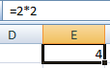 | Вычисление значения 2 ⋅ 2.
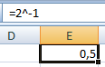 | Вычисление значения $2^{−1}$ (–1 заключать в скобки необязательно).
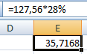 | 28% от числа 127,56.
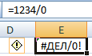 | Сообщение об ошибке Деление на нуль.
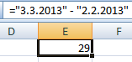 | Количество дней между двумя датами.
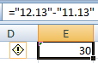 | Количество дней в ноябре (обе даты представлены в формате месяц.год).
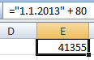 | Вычисление даты, отстоящей от 1 января 2013г. на 80 дней. Результатом операции «сложение» является число.  Поэтому к результату следует дополнительно применить один из форматов даты.
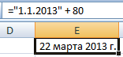
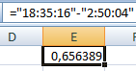 | Вычисление временного интервала.  Поскольку и здесь результатом арифметической операции является число, то следует применить один из форматов отображения времени.
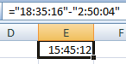
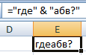 | При соединении двух строковых констант слова при необходимости следует разделять пробелами.
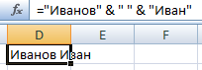
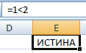 | Результатом выполнения операции сравнения является логическое значение.
При сравнении текстовых значений Excel, как и любая информационная система, руководствуется следующим.
Когда вы нажимаете клавишу на клавиатуре, клавиатура сообщает центральному процессору число — код нажатой клавиши, который зависит, в том числе, от включенных режимов ввода: заглавных (Caps Lock, сочетание с Shift), русских или английских букв. Следовательно, когда вы вводите с клавиатуры текст, в памяти компьютера хранится последовательность кодов символов, которая при отображении символа на экране, преобразуется в тот или иной значок в зависимости от используемого шрифта (например, если установлен шрифт Symbol, то при английской раскладке с клавиатуры вводятся буквы греческого алфавита). Соответствие между кодом и символом определяется таблицей кодов: первые 32 кода — служебные, далее — символы препинания и арифметических операторов, цифры, прописные, потом строчные буквы латинского алфавита (в алфавитном порядке), буквы национальных алфавитов (в алфавитном порядке). Таким образом, при сравнении текстовых значений на самом деле сравниваются коды символов.
Формула (в строке формул) и  результат вычисления | Объяснение
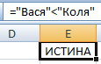
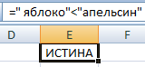 | Строка “ яблоко” начинается с пробела, имеющего меньший код, чем символ “a”
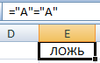 | Значения приведённых выражений зависят от того, какие буквы А (русские или латинские) использовались при вводе выражения. В обоих приведённых примерах использовались латинская и русская буквы, причём код латинской буквы меньше, чем код русской
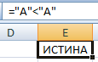
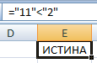 | код символа “1” меньше, чем символа “2”, поэтому строка (не число!) “11” меньше строки “2”
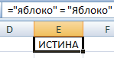 | по умолчанию при сравнении Excel не делает различий между прописными и строковыми буквами
Замечание. Ситуация, схожая с результатом сравнения строковых значений, может возникнуть, к примеру, при сортировке диапазона (рис. 30): при сортировке текстовые значения в ячейках сравниваются так, как они введены, и поскольку код символа «двойная кавычка» меньше кода буквы «а», “яблоко” по результатам сортировки будет расположено раньше, чем апельсин.
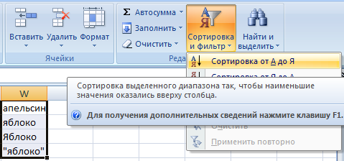 | 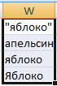
Рис. 30

Как Excel преобразует значения
При вычислении каждого оператора формулы Microsoft Excel ожидает значение определённого типа. Если введённое значение не соответствует ожидаемому, то Excel пытается его преобразовать. Это свойство Excel позволяет проявлять гибкость при использовании формул, и редко возникает необходимость преобразовывать данные с помощью специальных функций. Ниже приведены некоторые примеры преобразования значений в Excel.
Формула (в строке формул) и  результат вычисления | Объяснение
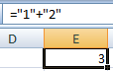 | Знак «+», как и другие арифметические операторы, предполагает использование чисел. Несмотря на наличие кавычек, определяющих 1 и 2 как текстовые значения, они преобразуются в числа
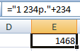 | Поскольку ожидается число, то текст преобразуется в числовое значение (формат текста допускает такое преобразование)
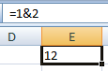 | Оператор слияния предполагает использование текстовых значений, поэтому числа преобразовываются в текст
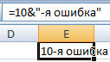
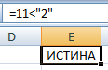 | Если числовое значение сравнивается с текстовым, то число преобразовывается в текст
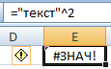 | Сообщение об ошибке Использование недопустимого значения или аргумента: одно из значений не может быть преобразовано в подходящий тип данных
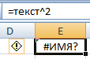 | Сообщение об ошибке Недопустимое имя: неверное использование имени функции в выражении

Использование скобок при вычислениях
На первых порах самое сложное при организации вычисления в Excel — это правильная расстановка пары круглых скобок.
При необходимости порядок выполнения операций изменяется при помощи пары круглых скобок «( )»: в первую очередь выполняются операторы в круглых скобках.
Замечание. При вводе или редактировании формул, если вводится правая скобка, то Microsoft Excel «подсвечивает» полужирным шрифтом на некоторое время эту скобку и парную ей левую скобку. Также пара скобок «подсвечиваются», если при редактировании формулы вы перемещаете позицию ввода через одну из таких скобок. Таким образом, у вас появляется возможность отследить правильность расстановки скобок.
Ниже приведены примеры расстановки скобок при вычислении значений математических выражений
Математическое выражение | Правильная расстановка скобок
$$\frac{7+5}{9+3}$$ | =(7+5)/(9+3)
$$\frac{7+5}{9⋅3}$$ | =(7+5)/(9*3) или  =(7+5)/9/3
$$\sqrt{\text{25}}$$ | =25^(1/2)
$$\sqrt[3]{\frac{7+5}{9+3}}$$ | =((7+5)/(9+3))^(1/3)
$$\frac{7⋅5}{9+3}$$ | = 7*5/(9+3)
Excel старается облегчить ввод (редактирование) формул со скобками не только тем, что «подсвечивает» пару скобок при вводе (редактировании). По окончании ввода формулы Excel «подсчитывает» количество левых и правых скобок в формуле и в случае неравенства этих количеств выводит предупреждающее сообщение (рис. 31).
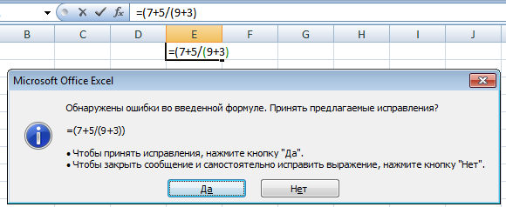
Рис. 31
Обратите внимание, что «предлагаемое исправление» заключается в том, что Excel добавляет правую скобку в конец, то есть предлагает вычислить выражение $7+\frac{5}{9+3}$ (отметим, что внешние скобки здесь не нужны). Если вы вычисляете именно такое выражение, то щелкните Да, если вам надо вычислить другое выражение, щелкните Нет и после еще одного (!) предупреждения Excel (рис. 32) внесите необходимые изменения в формулу (рис. 33).
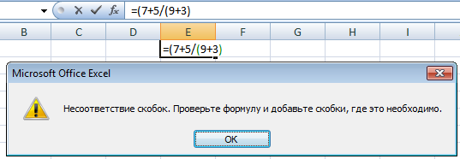 | 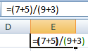
Рис. 32 | Рис. 33

Использование в формулах ссылок на ячейки

Основные понятия
Использование в формулах ссылок на ячейки превращает Excel в мощный вычислительный инструмент.
По сути, ссылка на ячейку играет в формулах Excel ту же самую роль, что и переменная в математических выражениях. Если формула содержит ссылку на ячейку, находящуюся как на активном рабочем листе, так и на другом листе и даже в другой рабочей книге, Excel выполняет вычисления по формулам, используя данные, хранящиеся как в таких ячейках.
Всё, что требуется от пользователя — это подготовить и ввести в рабочую книгу как исходные данные, так и расчётные формулы, придерживаясь при этом, повторимся, правил, установленных Excel.
Ячейка, содержащая данные, на которые ссылается формула Excel, называются влияющей. Ячейка, содержащая формулу со ссылками на ячейки, называется зависимой.
Ссылки на ячейки можно добавлять в формулу вводя их непосредственно с клавиатуры, либо щелкая мышью по влияющей ячейке, либо перемещаясь в такую ячейку при помощи клавиш управления курсором. При щелчке мышью или перемещении при помощи курсора выбранная ячейка обводится подвижной пунктирной рамкой, а ссылка на ячейку появляется в формуле. При вводе или редактировании формулы в ячейке влияющая ячейка обводится рамкой того же цвета, что и ссылка на такую ячейку в формуле.
Excel в большинстве случаев проводит вычисления с числовыми значениями в том виде, в котором они сохраняются в памяти (до 15 значащих цифр), а не в том, в каком они отформатированы для вывода на экран. Это означает, что вы можете изменять внешний вид значения на экране, не влияя на значение как таковое.
Отметим некоторые особенности, связанные с представлением результата, при использовании в формулах ссылок на ячейки, содержащие форматированные числа.
Формула | Объяснение
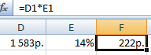 | Если во влияющей ячейке хранится число, к которому применён числовой формат, то в вычислениях участвует само число.
Так, мы отмечали, что если к ячейке применён процентный формат, то в самой ячейке хранится и задействуется в вычислениях доля, соответствующая отображаемому в ячейке количеству процентов (в рассматриваемом примере — 0,14).
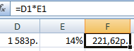 | При этом к результату применяется денежный формат исходной ячейки и, возможно, потребуется уточнение результата путём увеличения его разрядности.
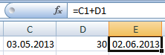 | Если к дате прибавляется число, то результат отображается в виде даты.
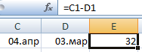 | При вычислении разности между двумя датами результат представляется числом.
Замечание. Если в списке команды Формулы — Вычисления — Параметры вычислений установлен параметр Автоматически (рис. 34), то при изменении значения во влияющей ячейке Excel производит пересчёт всех зависимых (содержащих формулы) ячеек.
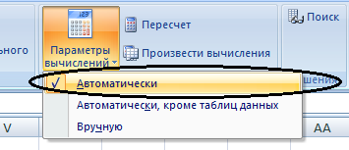
Рис. 34
  - Решить квадратные уравнения:
а) $0,\text{24}x^{2}+\text{16},\text{58}x−\text{10},\text{22}=0;$
б) $0,\text{0016}x^{2}+0,4x+\text{25}=0;$
в) $x^{2}+0,4x+\text{25}=0\text{.}$
Решение. а) Оформим данные, как показано на рис. 35, поместив коэффициент при x² в ячейку В3, при х — в В4, свободный член — в В5.
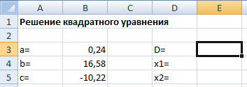
Рис. 35
Вычислим дискриминант квадратного уравнения. Математическая формула вычисления дискриминанта имеет вид $D=b^{2}−4\text{ac}$. При указанном расположении коэффициентов уравнения на листе рабочей книги соответствующая формула Excel выглядит следующим образом:
=B4^2-4*B3*B5.
1. Ввод этой формулы в ячейку Е3 начнём со знака равенства (рис. 36 А).
2. Поскольку значение коэффициента b расположен в ячейке В4, щелкаем мышью в этой ячейке для добавления ссылки в формулу (рис. 36 Б).
Замечание. При вводе или редактировании формулы влияющая ячейка выделена рамкой того же цвета, что и ссылка на неё в формуле.
Далее:
3. Вводим ^2-4*.
4. Щелкаем мышью в ячейке В3 для добавления в формулу ссылки на ячейку, содержащую значение коэффициента а.
5. Вводим *.
6. Щелкаем в ячейке В5 для добавления в формулу ссылки на ячейку, содержащую значение коэффициента с (рис. 36 В).
7. Нажимаем клавишу Enter и в ячейке отображается результат вычисления по формуле, сама формула представлена в строке формул (рис. 36 Г).
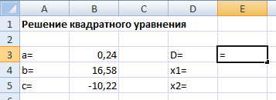 | 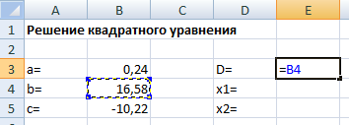
А | Б
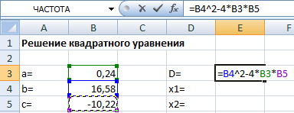 | 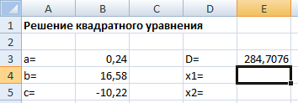
В | Г
Рис. 36
Математическая формула корней квадратного уравнения
$$x_{1,2}=\frac{−b±\sqrt{D}}{2a}$$
в виде формул Excel запишется:
=(-B4-E3^(1/2))/(2*B3) и =(-B4+E3^(1/2))/(2*B3)
для каждого из корней соответственно. Введём эти формулы в ячейки Е4 и Е5 (рис. 37). Решение квадратного уравнения из пункта а) показано на рис. 38.
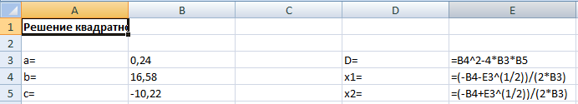
Рис. 37
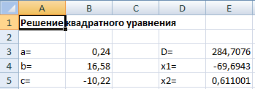
Рис. 38
Решение уравнений, приведённых в пунктах б) — в) данного примера является иллюстрацией замечания на стр. 46: при изменении исходных данных во влияющих ячейках Excel производит пересчёт связанных с ними формул рабочего листа.
б) Введём коэффициенты второго уравнения (0,0016; 0,4; 25) в ячейки В3, В4 и В5 соответственно. Обратите внимание, что после ввода каждого числа Excel пересчитывает формулы в ячейках, решая по ходу дела уравнения
$0,\text{0016}x^{2}+\text{16},\text{58}x−\text{10},\text{22}=0$ и $0,\text{0016}x^{2}+0,4x−\text{10},\text{22}=0$.
Окончательное решение второго уравнения приведено на рис. 39: поскольку дискриминант равен 0, то корни уравнения совпадают.
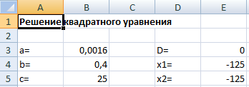
Рис. 39
в) Результат вычислений после ввода значения 1 в ячейку В3 показан на рис. 40. Ошибка, сообщение о которой появилось в ячейках Е4 и Е5, возникает при вводе недопустимых числовых значений в формулу или функцию. Ошибка возникла из-за попытки извлечь квадратный корень из отрицательного числа, в данном случае, дискриминанта квадратного уравнения. Таким образом, можно сделать вывод, что заданное уравнение не имеет вещественных корней.
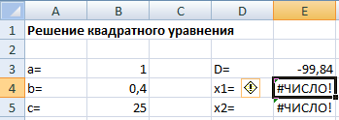
Рис. 40

Замечание о точности вычислений
1. Мы уже отмечали, что Excel сохраняет значения с точностью до 15 значащих цифр, отбрасывая «лишние» цифры (см. Замечание на стр. 19 и следующий за ним пример). Соответственно, вычисления проводятся также с точностью до 15 цифр: при попытке вычислить сумму
123456789012345 + 0,123456789012345
мы легко убедимся, что второе слагаемое будет «проигнорировано» (рис. 41).
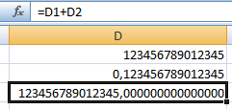
Рис. 41
2. Итак, по умолчанию в вычислениях используется полное сохранённое значение числа. Если числа выводятся на экран с точностью меньшей, чем точность вычислений, то отображаемые в ячейке значения округляются. Таким образом, результаты вычислений некоторых формул при выводе на экран отображаются неправильно, несмотря на то, что сама формула и значения во влияющих ячейках верны. Так, если при сложении чисел 3,006 и 9,005 (рис. 42 А), все ячейки отформатировать для вывода только двух знаков после запятой, то окажется, что
3,01 + 9,01 = 12,01
(см. рис. 42 Б).
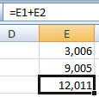 | 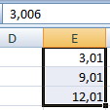
А | Б
Рис. 42
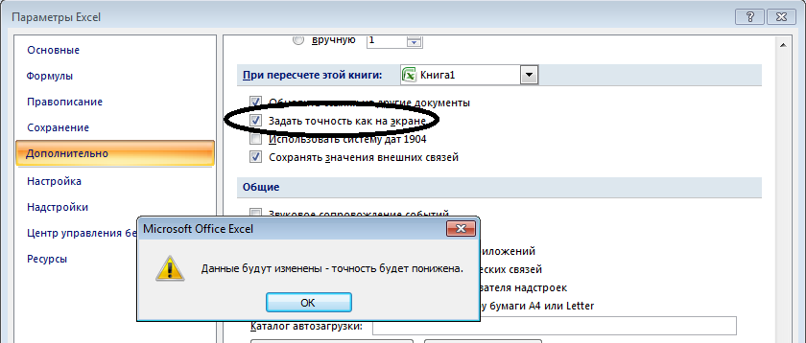
Рис. 43
В таких случаях вы можете установить в Microsoft Excel режим вычисления на основе значений, отображаемых на экране. Для этого щелкните кнопку Microsoft Office, в списке команд щелкните кнопку Параметры Excel, выберите Дополнительно, в появившемся списке параметров в группе При пересчёте этой книги установите параметр Задать точность как на экране (рис. 43) и щелкните ОК.
Результат показан на рис. 44. Обратите внимание, что до установки параметра Задать точность как на экране в строке формул отображается изначально введённое в ячейку значение(3,006 — см. рис. 42 Б), а после применения — округленное (3,01) | 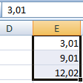  Рис. 44
Замечание. Указанный параметр:
- применяется только к активной рабочей книге, в том числе и при последующей работе с этой книгой (при условии, что изменения сохранены);
- не распространяется на числа в формате Основной, вычисление которых всегда выполняется с полной точностью.

Типы ссылок на ячейку
1. Ссылка на ячейку активного рабочего листа.
В Excel существует три типа ссылки на ячейку рабочего листа:
- относительная (А1);
- абсолютная ($A$1);
- смешанная ($A1 или A$1).
Изменение типа ссылки производится при вводе с клавиатуры добавлением символа «доллар» ($), либо, после того, как ссылка была добавлена в формулу при помощи мыши или клавиш управления курсором, последовательным нажатием на функциональную клавишу F4.
Разница в типе ссылки проявляется при перемещении или копировании ячеек при помощи буфера обмена, удалении строк (столбцов), а также при создании последовательности формул.
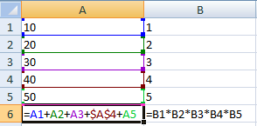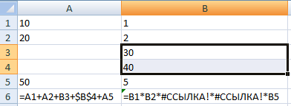
Рис. 45
При перемещении зависимой ячейки ссылки, которые в них содержатся, не изменяются.
При перемещении влияющей ячейки формулы, которые ссылаются на эти ячейки, изменяются следующим образом:
Excel автоматически настраивает ссылки на перемещаемые ячейки так, что ссылки обозначают те же ячейки в новом местоположении.
Формулы, содержавшие ссылку на область, в которую вы перемещаете ячейки, дают сообщение об ошибке #ССЫЛКА!, поскольку ячейки, находившиеся в этой области ранее, замещаются перемещёнными ячейками. На рис. 45 показан результат перемещения ячеек А3:А4 в область В3:В4.
При копировании формулы Excel автоматически изменяет относительные ссылки и оставляет неизменными абсолютные ссылки на влияющие ячейки. На рис. 46 показан результат копирования формулы из ячейки А6 в ячейку В6.
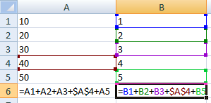
Рис. 46
2. Ссылка на другие листы рабочей книги
Мы упоминали, что в формулы можно вводить ссылки не только на ячейки активного рабочего листа, но и на ячейки других листов рабочей книги. На рис. 47 показан вид ссылки на другой лист рабочей книги. Однако проще добавить такую ссылку в формулу, сначала выбрав лист, щелкнув мышью на его ярлычке, а затем щелкнув мышью на ячейке этого листа.
Рис. 47
Если ссылка охватывает два и более листа рабочей книги, то вы, начав ввод формулы, можете сначала выделить требуемые листы, а затем указать мышью необходимую ячейку на одном из листов выделенного диапазона. Такая ссылка может выглядеть следующим образом:
=СУММ(Лист3:Лист6!В4)
- Если один или несколько листов удаляются из указанного интервала листов или перемещаются за пределы этого интервала, то соответствующие значения, хранящиеся в указанных в формуле ячейках, исключаются из вычислений. Если в приведённом выше примере Лист6 расположить перед листом Лист3, то ссылка Лист3:Лист6!В4 будет изменена на Лист3:Лист5!В4
- Если перемещение листов происходит в пределах указанного интервала, то Excel настраивает формулу на новый интервал.
- Если в указанный в формуле интервал листов добавляются новые листы, то значения с этих листов, находящиеся в указанной в формуле ячейке добавляются в вычисления.
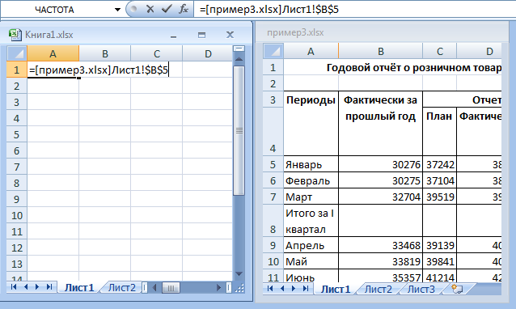
Рис. 48
3. Ссылка на ячейки другой рабочей книги
Для добавления в формулу ссылки на ячейку из другой рабочей книги откройте эту книгу. Далее можно выполнить команду Вид — Окно — Рядом, чтобы в окне программы Microsoft Excel отображались обе рабочие книги. Начните ввод формулы в ячейку и щелкните мышью в ячейке другой рабочей книги. Ссылка на эту ячейку добавится в формулу (рис. 48). Такая ссылка всегда является абсолютной.

Создание последовательности формул
  - В таблице, приведённой на рис. 49, вычислить стоимость каждого товара.
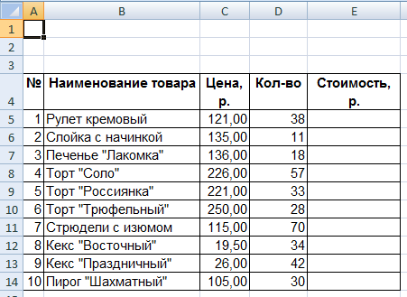
Рис. 49
Решение. Стоимость товара вычисляется как произведение цены на количество: в ячейке Е5 должна быть формула =С5*D5, в ячейке Е6 — =C6*D6 и т.д. То есть в формулах, которые должны быть введены в столбец Е, в ссылках на влияющие ячейки последовательно изменяется номер строки.
Если в столбце (строке) рабочего листа должна быть последовательность формул, в которых в ссылках на влияющие ячейки последовательно изменяется номер строки (соответственно — буква имени столбца), то такая последовательность может быть создана при помощи маркера заполнения (см. раздел 2.8).
Вводим в ячейку Е5 формулу =С5*D5, увеличиваем, если необходимо, разрядность числа до двух цифр после запятой и двойным щелчком на маркере заполнения (рис. 50) создаём последовательность формул в столбце (рис. 51).
Рис. 50
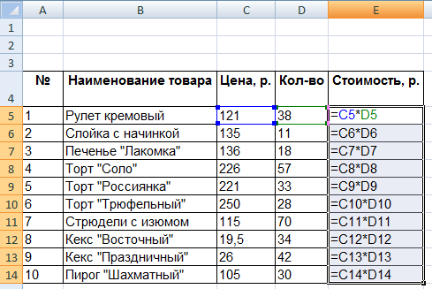 | 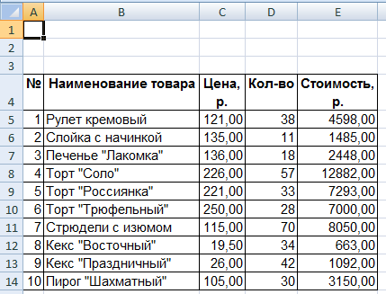
Рис. 51
  - В примере, приведённом на рис. 52, вычислить цену со скидкой и соответствующую стоимость каждого товара.
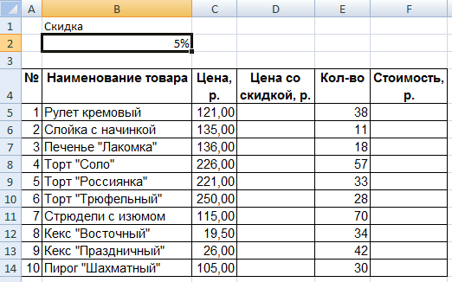
Рис. 52
Решение. Формулы вычисления цены со скидкой в столбце D следующие: =C5*(1-B2), =C6*(1-B2) и т.д. Как видим, в планируемой последовательности формул ссылка на ячейку В2 должна быть зафиксирована.
Если в столбце (строке) рабочего листа должна быть создана последовательность формул, в которых ссылки на одну или несколько влияющих ячеек должны быть фиксированы, то такие ссылки на такие ячейки должны быть абсолютными, например, $B$2 (см. раздел 3.3.2).
Вводим в ячейку D5 формулу =C5*(1-$B$2) и в столбце D создаём последовательность формул двойным щелчком на маркере заполнения (рис. 53).
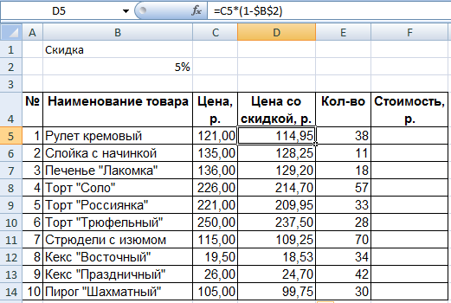
Рис. 53
Для вычисления стоимости введём в ячейку F5 формулу =D5*E5 и создадим в столбце F последовательность формул (рис. 54).
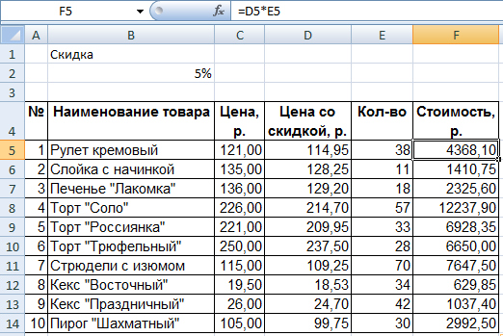
Рис. 54
Замечание. Если при создании последовательности формул в ссылке на влияющую ячейку следует зафиксировать только номер строки или имя столбца, то для этого используйте смешанный тип ссылки: A$1 или $A1 соответственно.

Функции Excel

Понятие функции Excel
Функция Excel — это специальная, заранее созданная поименованная формула, которая выполняет предопределённые операции над одним или несколькими значениями, называемыми аргументами и возвращает одно или несколько значений.
Функции позволяют существенно сократить запись формулы. Например, если требуется просуммировать данные, находящиеся в диапазоне А1:Е10, можно (и нужно!) вместо формулы, в которой перечислены все 50 ячеек этого диапазона, разделённые оператором суммы можно (и нужно!) ввести в формулу СУММ(А1:Е10). Многие функции реализуют алгоритмы, использующие численные методы, и применение таких функций существенно упрощает решение целого ряда вычислительных задач.
Итак, для того чтобы использовать в вычислениях значение, возвращаемое функцией, её следует ввести в формулу. Последовательность символов, с помощью которых вводится функция, называется синтаксисом. Все функции имеют одинаковый основной синтаксис, показанный на рис. 55.
В формулу вводится имя функции и (в скобках) список аргументов. В качестве аргументов используются константы (массивы констант), ссылки на ячейки и диапазоны ячеек, выражения, в частности, другие функции. Каждый аргумент имеет вполне определённый тип данных. Некоторые функции допускают необязательные аргументы, которые могут быть опущены. В этом случае Excel использует определённое по умолчанию значение аргумента. Некоторые функции (например, СУММ, МИН, МАКС и другие) позволяют определять произвольное (но не более 30) количество аргументов, однако использование в качестве аргументов таких функций диапазонов ячеек позволяет существенно увеличить количество значений, над которыми выполняются вычисления.
Рис. 55
Функция возвращает значение (или несколько значений) определённого типа, которое затем используется в формуле. Некоторые функции (например, финансовые или функции даты и времени) возвращают отформатированное значение.
Полное описание функций: назначение, типы аргументов, тип возвращаемого значения, примеры использования и т.п. приводится в справочной системе.

Подведение итогов при помощи операции Автосумма
Изучение арифметических операций в школе начинается с операции сложения. Знакомство с функциями Excel мы начнём с функции, вычисляющей сумму своих аргументов — функции СУММ. Точнее, в этом пункте мы рассмотрим одну из операций, реализуемых при помощи функции вычисления суммы — подведение итогов.
Эта операция настолько часто используется в вычислениях, что разработчики Excel разместили на Ленте соответствующую командную кнопку на двух вкладках:  Главная (раздел Редактирование) | 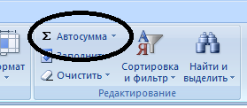
и Формулы (раздел Библиотека функций).
Разберём работу команды Автосумма на следующих примерах.
  - 1.Расположим данные, как показано на рис. 56 А, сделаем активной ячейку С3 и щелкнем кнопку Автосумма.
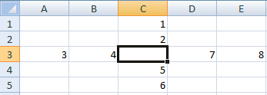 | 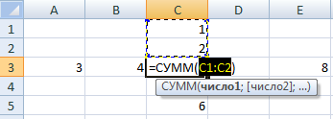
А | Б
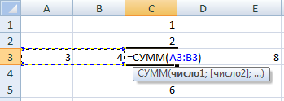 | 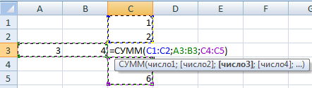
В | Г
Рис. 56
Excel вставит в активную ячейку формулу (между прочим, начинающуюся со знака равенства), функцию СУММ и определит по умолчанию в качестве аргумента интервал суммирования: диапазон ячеек, расположенных выше активной — С1:С2 (этот диапазон обегается пунктирной линией — см. рис. 56 Б). Вы можете выполнить одно из следующих действий:
- если Excel верно определил диапазон суммирования, и никаких других действий выполнять не надо, то завершите ввод формулы;
- если требуется суммировать данные из другого диапазона, укажите его, выделив при помощи мыши (рис. 56 В);
- добавить, если необходимо, новые диапазоны, удерживая нажатой клавишу Ctrl и выделяя их мышью (рис. 56 Г). Фактически мы выделяем здесь несмежный диапазон (см. раздел 1.5), но Excel определяет компоненты такого диапазона как различные аргументы функции, разделяя их точкой с запятой;
- если необходимо продолжить ввод формулы, то щелкните за правой скобкой;
- или нажмите Esc для отказа от ввода формулы.
2. Пусть теперь данные расположены, как показано на рис. 57 А. Если теперь щелкнуть по кнопке Автосумма, то Excel определит в качестве интервала суммирования диапазон, расположенный слева от активной ячейки (рис. 57 Б). Выполните одно из действий, описанных при разборе предыдущего пункта.
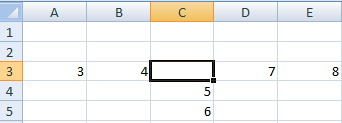 | 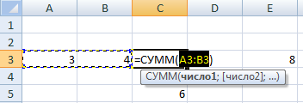
А | Б
Рис. 57
3. Наконец, в ситуации, показанной на рис. 58, Excel предлагает пользователю самостоятельно определиться с тем, какой именно диапазон данных должен участвовать в вычислениях.
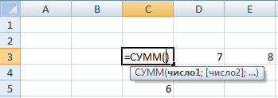
Рис. 58
Замечание. В рассмотренных ситуациях аналогично ведут себя итоговые функции СРЗНАЧ, СЧЁТ, МИН, МАКС, вычисляющие среднее значение, количество чисел в диапазоне, наибольшее и наименьшее значения, доступные в списке команды Автосумма (рис. 59).
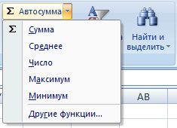 | 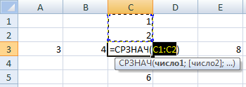
А | Б
Рис. 59

Вставка функции в формулу
Замечание. В дальнейшем при разборе примеров мы ограничимся кратким описанием применяемой функции. Полное описание функций: её назначение, типы аргументов и возвращаемого значения, примеры приведены в справочной системе.
Для добавления функции в формулу вы можете воспользоваться диалоговым окном Мастер функций или ввести функцию с клавиатуры.
Для вызова Мастера функций выполните команду Другие функции из списка команды Автосумма (рис. 59 А) или Формула — Библиотека функций — | 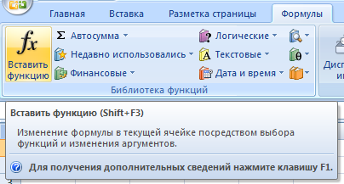  Рис. 60
Вставить функцию (рис. 60).
  - Определить размер периодических ежемесячных выплат по кредиту 150000р., взятому под 23% годовых на срок 3 года.
Решение. Введите исходные данные на рабочий лист (рис. 61) и переместитесь в ячейку, которая должна содержать формулу (ячейка В5 на рис. 61).
Далее выполните команду вызова Мастера функций: на экране появится диалоговое окно Мастер функций — шаг 1 из 2 (рис. 61).
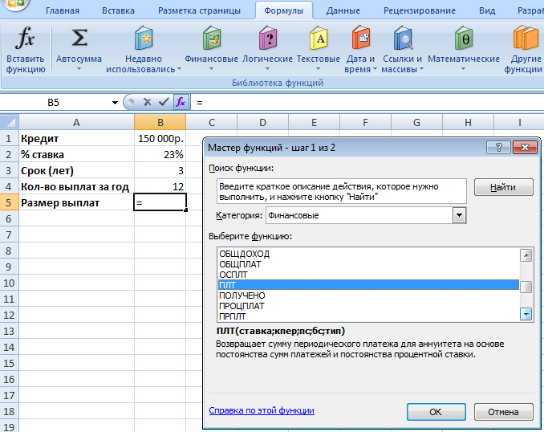
Рис. 61
В этом диалоговом окне:
- в списке Категория выберите Финансовые;
- укажите нужную функцию в списке Выберите функцию — ПЛТ.
Под списком функций выводится имя функции, её аргументы и краткое описание.
Щелкните кнопку ОК для перехода ко второму шагу Мастера функций — определению Аргументов функции. На рис. 62 показаны основные элементы этого диалогового окна. Значения аргументов (константы, ссылки, формулы, другие функции) вводятся в Поля ввода аргументов. Ссылки на ячейки и диапазоны можно определить, указывая на них мышью. Изменение типа ссылки с относительной на другую выполняется при помощи функциональной клавиши F4.
Рис. 62
Щелчок по кнопке ОК помещает в ячейку вычисленное значение функции (рис. 63).
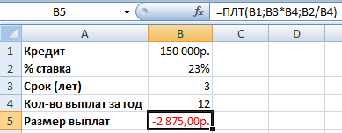
Рис. 63
При вводе формулы с клавиатуры после ввода знака равенства (=) и начальных букв имени функции под ячейкой открывается динамический список доступных функций, которые соответствуют этим буквам (рис. 64).
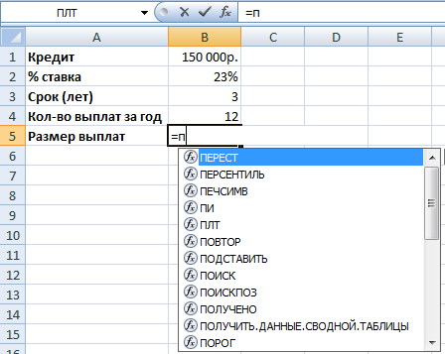
Рис. 64
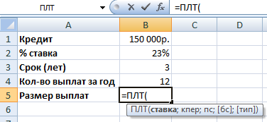
Рис. 65
Щелкнув на нужном элементе этого списка, мы вставляем его в формулу (рис. 65), после чего можем определить аргументы функции. В списке аргументов, отображаемых во всплывающей подсказке:
- полужирным шрифтом выделено имя аргумента, значение которого определяется в настоящий момент;
- имена необязательных аргументов заключены в квадратные скобки.

Массивы
Формулы массивов. Под массивом Excel будем понимать набор значений, сгруппированных по строкам и столбцам.
Массивом данных рабочего листа называется смежный диапазон рабочего листа.
Формулой массива называется формула Excel, результатом которой является массив данных рабочего листа. Формула массива позволяет выполнить одну операцию над одним или несколькими массивами, заменяя несколько формул одной. Если одним из значений, над которым выполняется формула массива, является константа, то Excel преобразовывает константу в массив подходящего размера. Например, выражение 2*А1:В2 означает, что все элементы массива A1:B2 умножаются на 2, а выражение A1:B2–1 —из всех элементов указанного массива вычитается 1.
При создании формулы массива выполняется следующая последовательность действий.
1. Выделяется диапазон ячеек, который будет содержать итоговый массив.
2. В активную ячейку диапазона записывается формула. Если вычисления выполняются над массивом данных, то соответствующий массиву диапазон можно добавить в формулу, выделив его при помощи мыши.
3. Ввод (редактирование) формулы массива заканчивается нажатием комбинации клавиш Ctrl-Shift-Enter.
После ввода формулы выделенный диапазон заполняется вычисленными значениями, а формула автоматически заключается в фигурные скобки «{ }». Вводить пару таких скобок не следует — это приведёт к сообщению об ошибке.
  - В ячейках А2:С4 и А7:С9 расположены массивы А и В соответственно (рис. 66). Вычислить сумму массивов А и В, расположенных в ячейках А2:С4 и А7:С9 соответственно (рис. 66).
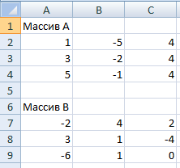
Рис. 66
Решение. В соответствии с приведённым выше алгоритмом:
1. Выделим диапазон, содержащий 3 строки и 3 столбца, например, E2:G4 (рис. 67 А).
2. Введём в активную ячейку формулу =А2:С4+А7:С9 (рис. 67 Б).
3. Нажимаем комбинацию клавиш Ctrl-Shift-Enter.
Диапазон E2:G4 заполнится вычисленными значениями (рис. 67 В). Формула массивов приведена в строке формул.
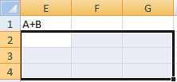 | 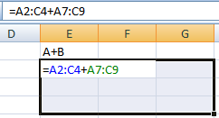 | 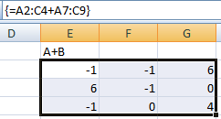
А | Б | В
Рис. 67
  - Пусть в качестве исходных рассматриваются те же массивы А и В, что и в предыдущем примере.
1. На рис. 68 А приведен массив, получающийся из массива А умножением всех его элементов на 2.
2. Массив на рис. 68 Б получен из массива В путём вычитания из всех его элементов числа 1,25.
3. Массив на рис. 68 В есть результат перемножения соответствующих элементов массивов А и В.
(Соответствующие формулы приведены в строке формул).
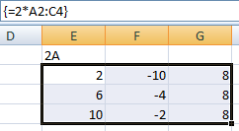 | 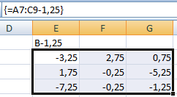 | 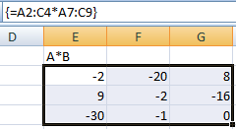
А | Б | В
Рис. 68
  - В таблице, рассмотренной в примере 6 (рис. 52), цена товара со скидкой (диапазон D5:D14) и стоимость товара могут быть вычислены как формулы массивов:
1. Каждый элемент массива D5:D14 (цена со скидкой) есть произведение соответствующего элемента массива С5:С14 (цена товара) и величины (1 – скидка).
Выделяем диапазон D5:D14 и в активную ячейку этого диапазона вводим формулу =С5:С14*(1–В2) (рис. 69) и нажимаем Ctrl – Shift – Enter для завершения ввода формулы массива.
2. Каждый элемент массива F5:F14 (стоимость) может быть вычислен как произведение соответствующих элементов массивов D5:D14 (цена со скидкой) и Е5:Е14 (количество). Формула массива приведена в строке формул на рис. 70.
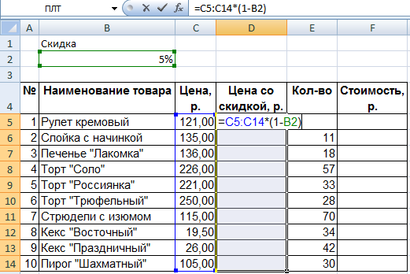
Рис. 69
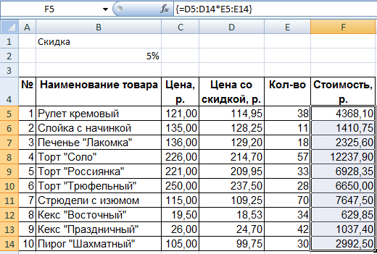
Рис. 70
Если размеры массивов, задействованных в вычислениях, не совпадают между собой или с размером массива-результата, а также при несоответствии типов соответствующих элементов массивов, Excel возвращает сообщение об ошибке (рис. 71).
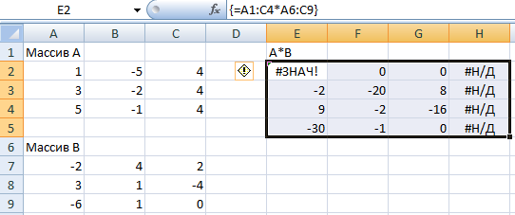
Рис. 71
Функции массивов. Ряд функций Excel возвращают массивы значений. Рассмотрим примеры применения таких функций.
  - Вычислить произведения АВ и ВА матриц А и В, приведенных на рис.72. Убедиться в том, что матрица АВ невырожденная и вычислить обратную к ней.
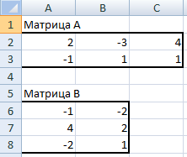
Рис. 72
Решение. Если операции сложения матриц и умножения матрицы на число реализуются соответствующими формулами массивов (пример 6 и пример 7 п. 1), то произведение массивов даёт нам массив, элементы которого являются произведениями соответствующих элементов массивов-сомножителей (см. пример 7 п. 3 и пример 8 п. 2), что, разумеется, не является произведением соответствующих матриц.
1. Произведением заданных матриц А размера 2×3 и В размера 3×2 будет матрица АВ размера 2×2. Выделим соответствующий диапазон (например, E2:F3). При помощи мастера функций определяем функцию МУМНОЖ (категория — Математические), её аргументы (рис. 73) и нажимаем комбинацию клавиш Ctrl — Shift — Enter.
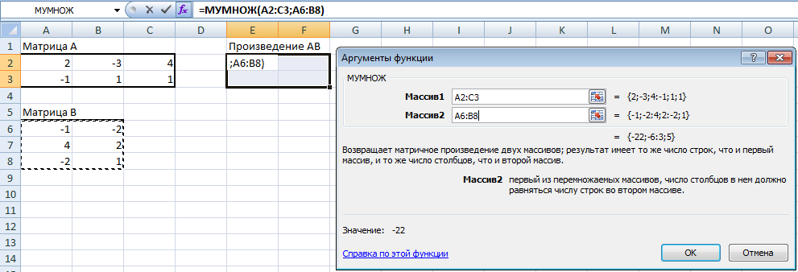
Рис. 73
Excel вставит соответствующую формулу массива (рис. 74).
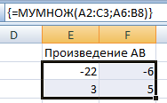
Рис. 74
2. Произведением заданных матриц В размера 3×2 и А размера 2×3 будет матрица ВА размера 3×3. Результат приведён на рис. 75.
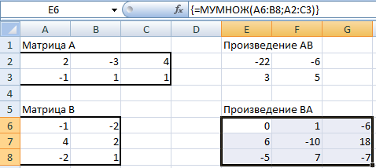
Рис. 75
3. Определитель матрицы вычисляется при помощи функции
МОПРЕД (категория — Математические). На рис. 76 в строке формул приведена формула, вычисляющая искомый определитель.
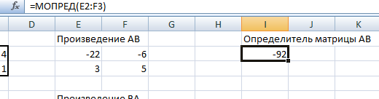
Рис. 76
4. Поскольку определитель матрицы АВ отличен от нуля, то матрица невырожденная, следовательно, мы можем вычислить обратную к ней. Формула Excel, вычисляющая обратную матрицу, показана на рис. 77 в строке формул (к результату применён дробный формат отображения числа).
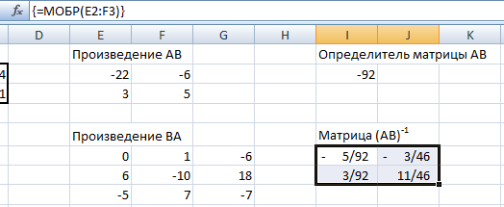
Рис. 77
Использование формул массивов накладывает ограничения на операции с рабочими листами. Так, в пределах такой формулы невозможно удаление данных из ячеек, а также самих ячеек, строк, столбцов.
  - Задана выборка из генеральной совокупности 6, 4, 8, 10, 6, 10, 6, 3, 5, 7, 3, 8, 5, 8, 5, 3, 5.
1. Определить следующие числовые характеристики выборки: объем выборки, её размах, моду, медиану, среднее, дисперсию, среднее квадратическое отклонение выборки, несмещённую оценку дисперсии и среднего квадратического отклонения генеральной совокупности.
2. Представить выборку в виде вариационного и статистического рядов.
3. Построить полигон частот статистического ряда.
Решение. Расположим данные на листе Excel так, как показано на рис. 78.
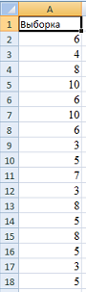  Рис. 78 | 1. Определим теперь характеристики выборки:  - объем выборки n — количество вариант выборки (функция Excel СЧЁТ);  - размах — разность между наибольшей (функция Excel МАКС) и наименьшей (МИН) вариантами;  - моду — варианту, встречающуюся с наибольшей частотой (МОДА)  - медиану — число, делящее вариационный ряд на две части (МЕДИАНА);  - среднее $\overline{x}=\frac{1}{n}\sum_{i=1}^{n}{x_{i}}$ (СРЗНАЧ);

- дисперсию $D=\frac{1}{n}\sum_{i=1}^{n}{{\left(x_{i}−\overline{x}\right)}^{2}}$ (ДИСПР);
- среднее квадратическое отклонение $σ=\sqrt{D}$ (СТАНДОТКЛОНП);
- несмещенную оценку дисперсии генеральной совокупности $s^{2}=\frac{1}{n−1}\sum_{i=1}^{n}{{\left(x_{i}−\overline{x}\right)}^{2}}$ (ДИСП);
- несмещённую оценку среднего квадратического отклонения генеральной совокупности $s=\sqrt{s^{2}}$ (СТАНДОТКЛОН)
(в качестве аргумента всех функций укажем диапазон, содержащий выборку А2:А18 — см. рис. 79).
Формулы… | …и результат
Рис. 79
2. Запись выборки, при которой наблюдаемые значения упорядочиваются по возрастанию, называется вариационным рядом. Для преобразования выборки в вариационный ряд достаточно отсортировать варианты по возрастанию. Для этого выделим диапазон, содержащий выборку (B1:R1) и выполним команду Данные — Сортировка и фильтр — Сортировка от А до Я. Результат показан на рис. 80 Б.
Статистический ряд — перечень вариант и соответствующих им частот. Для создания статистического ряда предварительно следует отобрать из выборки уникальные (неповторяющиеся) значения. Переместимся в ячейку А1 и выполним команду Данные — Сортировка и фильтр — Дополнительно.

А | Б
Рис. 80
В диалоговом окне Расширенный фильтр (рис. 81) определяем:
- Обработка — скопировать результат в другое место;
- Исходный диапазон — выделяем диапазон А1:А18, содержащий выборку (Excel представляет этот диапазон в виде трёхмерной абсолютной ссылки Лист1!$A$1:$A$18);
- Поместить результат в диапазон — указываем одну ячейку (например, D1), начиная с которой Excel будет размещать отобранные данные;
- отмечаем, что отбираются Только уникальные записи.
Рис. 81 | Рис. 82
Результат отбора представлен на рис. 82.
Для подсчёта частот наблюдаемых значений воспользуемся функцией Excel ЧАСТОТА. Так как эта функция возвращает массив значений, то мы выделяем диапазон Е2:Е9, первым аргументом функции указываем диапазон, содержащий исходную выборку (А2:А18), вторым аргументом — диапазон, содержащий уникальные значения варианты (D2:D8) (см. рис. 83 А) и нажимаем комбинацию клавиш Ctrl — Shift — Enter.
А | Б
Рис. 83
Результат показан на рис. 83 Б.
3. Полигоном частот статистического ряда называется ломаная линия, соединяющая точки (x_{i}, n_{i}), где x_{i} — значения вариант статистического ряда, n_{i} — их частоты.
Для построения полигона частот выделим диапазон, содержащий статистический ряд (D2:E8) и из списка команды Вставка — Диаграммы — Точечная выберем тип диаграммы Точечная с прямыми отрезками и маркерами (рис. 84). Полигон частот показан на рис. 85.
Рис. 84
Рис. 85

Вложенные функции
Вложенной называется функция, используемая в качестве аргумента другой функции, называемой, в свою очередь, внешней.
  - Решить систему линейных уравнений
$$\begin{matrix}2x_{1} & +4x_{2} & −3x_{3} & 2 \\ x_{1} & & +2x_{3} & 2 \\ 3x_{1} & +5x_{2} & −4x_{3} & −2\end{matrix}$$
Решение. Решением системы линейных уравнений Ax = b (при условии невырожденности матрицы А) есть вектор $x=A^{−1}b$, представляющий собой произведение (МУМНОЖ) матрицы, обратной к матрице системы А (МОБР) и вектора-столбца свободных членов b.
Расположим матрицу системы и вектор-столбец свободных членов на листе Excel так, как показано на рис. 86, и вычислим определитель матрицы А (ячейка А7).
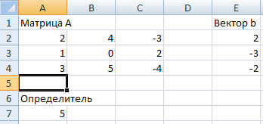
Рис. 86
Как видим, определитель отличен от нуля, поэтому мы можем приступить к отысканию решения системы.
Выделим диапазон, отвечающий вектору-столбцу решений (например, G2:G4). Внешней функцией является функция МУМНОЖ. Её первым аргументом является вложенная функция МОБР. Определение вложенной функции при помощи Мастера функций происходит следующим образом.
При вводе (редактировании) формулы в области имён строки формул содержится список 10 недавно использовавшихся функций (рис. 87). Если нужная функция находится в этом списке, то выбираем её, в противном случае выбираем пункт списка Другие функции и на первом шаге Матера функций отыскиваем нужную функцию.
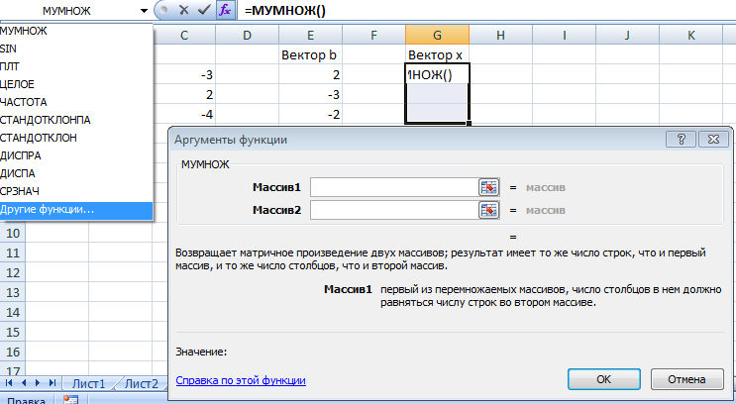
Рис. 87
Далее:
- определяем аргументы вложенной функции (рис. 88);
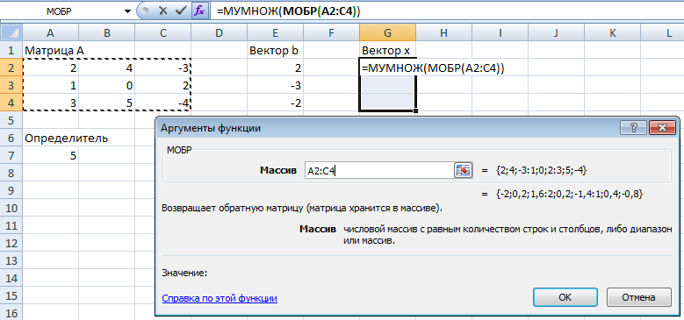
Рис. 88
- щелкаем мышью в строке формул между двумя правыми скобками (рис. 89);
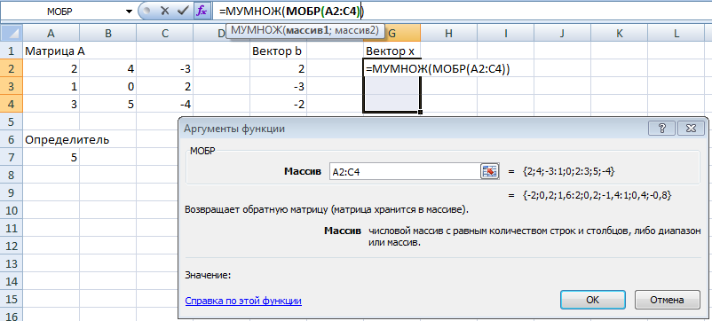
Рис. 89
- вводим точку с запятой (Excel переключится в окно определения аргументов внешней функции) и определяем второй аргумент функции
МУМНОЖ (рис. 90);
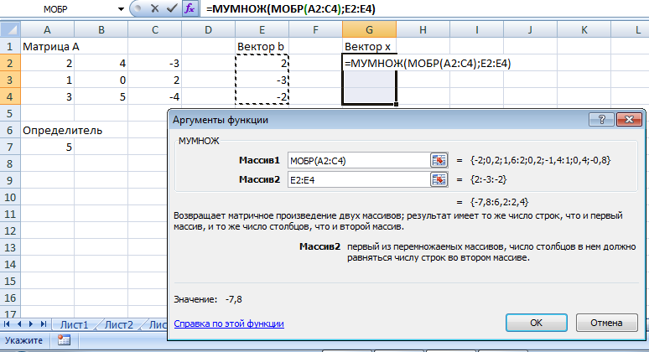
Рис. 90
- нажимаем Ctrl — Shift — Enter для окончания ввода формулы (рис. 91).
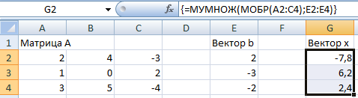
Рис. 91
  - Вычислить sin30°.
Решение. Казалось бы, все знают, что $\text{sin}\text{30}\text{°=}\frac{1}{2}$, и только Excel, как всегда, имеет на этот счёт своё мнение. | 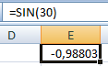
Мнение это основано на том, что Excel требует, чтобы аргумент тригонометрической функции был задан в радианах.
Как известно, $\text{30}\text{°=}\frac{π}{6}$. Однако формула =SIN(3,14/6), как видим, проблему не решает. | 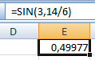
В Excel имеется функция ПИ(), возвращающая пятнадцать цифр числа π. Её и следует использовать при вычислении значения заданного выражения. | 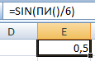

Оглавление
Введение 3
Глава 1. Интерфейс Microsoft Excel 2007 5
1.1. Рабочее окно программы 5
1.2. Лента 6
1.3. Область рабочей книги 8
1.4. Перемещение по рабочему листу 11
1.5. Выделение диапазонов 12
Глава 2. Ввод и форматирование данных 15
2.1. Предварительные замечания 15
2.2. Ввод и форматирование чисел 17
2.2.1. Ввод чисел 17
2.2.2. Форматирование чисел при вводе 18
2.2.3. Форматирование чисел при помощи команд Excel 20
2.3. Ввод и форматирование даты и времени 21
2.3.1. Предварительные замечания 21
2.3.2. Ввод даты и времени 23
2.3.3. Форматирование даты и времени 24
2.3.4. Пользовательские форматы представления данных 25
2.4. Ввод текста 27
2.5. Редактирование в ячейке 28
2.6. Выравнивание данных 28
2.6.1. Рекомендации по оформлению таблиц 28
2.6.2. Выравнивание данных в ячейках 29
2.7. Форматирование шрифта, границ, заливки 30
2.8. Создание последовательности данных (Автозаполнение) 31
Глава 3. Вычисления в Excel 35
3.1. Формулы Excel: основные понятия 35
3.2. Примеры простейших вычислений 37
3.2.1. Использование констант в вычислениях 37
3.2.2. Как Excel преобразует значения 40
3.2.3. Использование скобок при вычислениях 41
3.3. Использование в формулах ссылок на ячейки 43
3.3.1. Основные понятия 43
3.3.2. Замечание о точности вычислений 48
3.3.3. Типы ссылок на ячейку 50
3.3.4. Создание последовательности формул 53
3.4. Функции Excel 56
3.4.1. Понятие функции Excel 56
3.4.2. Подведение итогов при помощи операции Автосумма 57
3.4.3. Вставка функции в формулу 60
3.4.4. Массивы 63
3.4.5. Вложенные функции 74

В дальнейшем, по умолчанию, под листом мы будем иметь в виду рабочий лист.
См. далее раздел Error: Reference source not found
Об изменении ширины столбца см. далее раздел Error: Reference source not found.
См. стр. 16.
Напомним, что столбцы именуются буквами латинского алфавита, поэтому имя столбца в ссылке на ячейку вводится латинскими буквами.
См. далее раздел 3.3.2.
. О том, как вставлять функции в формулы см. ниже пункт 3.4.3.
См.раздел 1.5
Функция Excel МЕДИАНА вычисляет медиану вариационного ряда для заданного набора данных независимо от того, представлен этот набор данных в виде вариационного ряда или нет: необходимая сортировка производится функцией «внутри себя» и не затрагивает заданный набор данных. О представлении данных в виде вариационного ряда см. далее решение п. 2 этого примера.

